Recap of prerequisite facts

## Последовательность

В математике последовательность — это пронумерованный набор каких-либо объектов, среди которых допускаются повторения, причём порядок объектов имеет значение. Нумерация чаще всего происходит натуральными числами.



## Сходимость

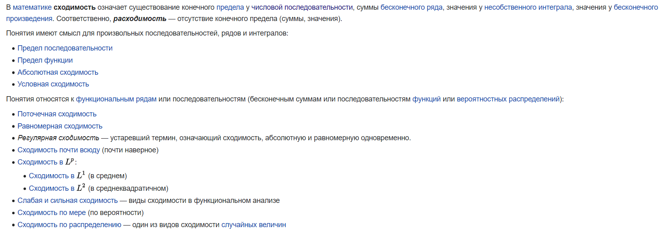

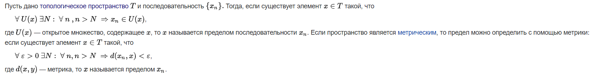



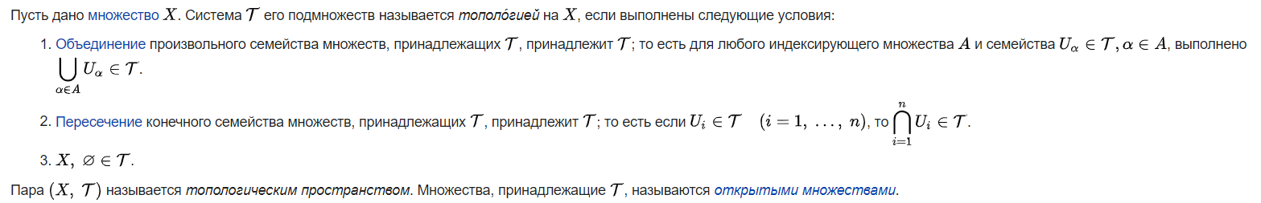

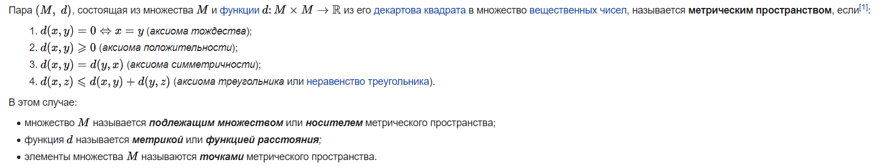

## Экспонента



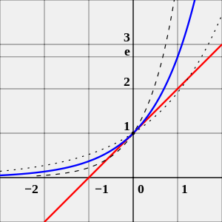

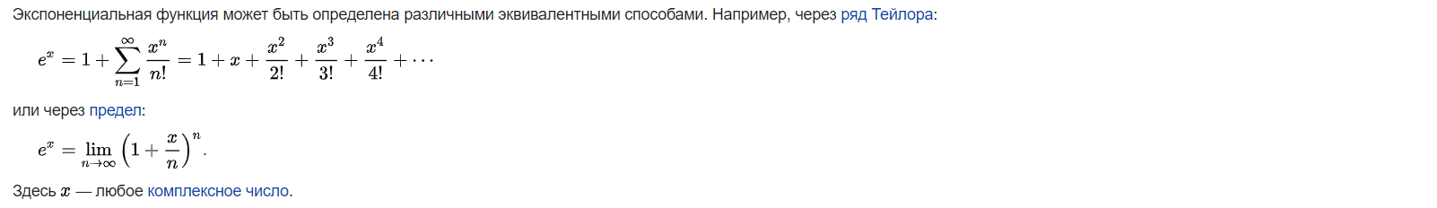

## Логарифм



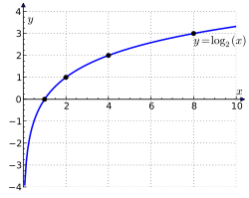

## Производная





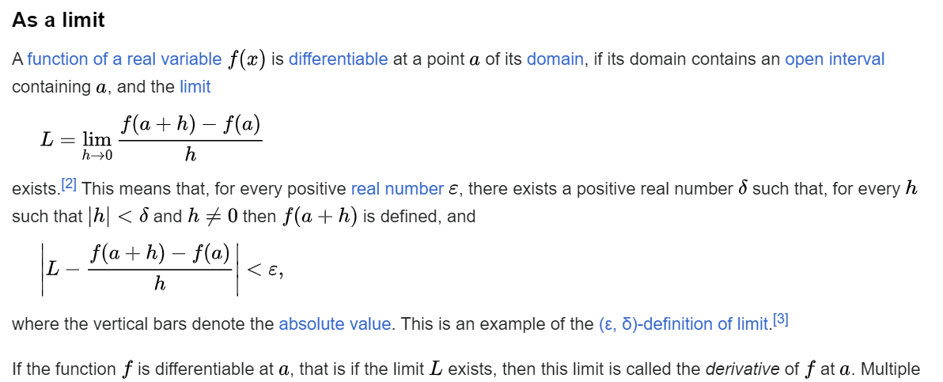

## Сумма ряда

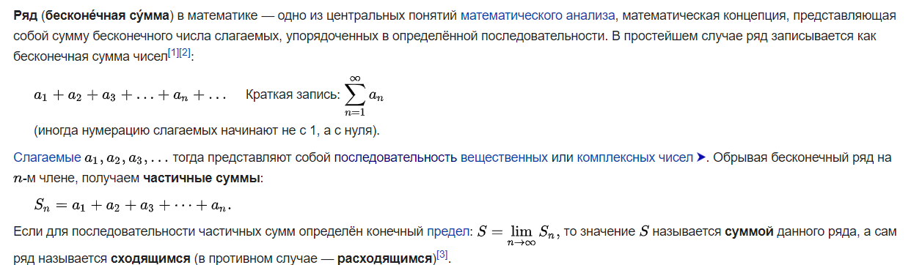

## Непрерывная функция

In [mathematics](https://en.wikipedia.org/wiki/Mathematics), a **continuous function** is a [function](https://en.wikipedia.org/wiki/Function_(mathematics)) such that a small variation of the [argument](https://en.wikipedia.org/wiki/Argument_of_a_function) induces a small variation of the [value](https://en.wikipedia.org/wiki/Value_(mathematics)) of the function. This implies there are no abrupt changes in value, known as [*discontinuities*](https://en.wikipedia.org/wiki/Classification_of_discontinuities). More precisely, a function is continuous if arbitrarily small changes in its value can be assured by restricting to sufficiently small changes of its argument.

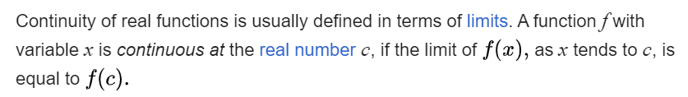

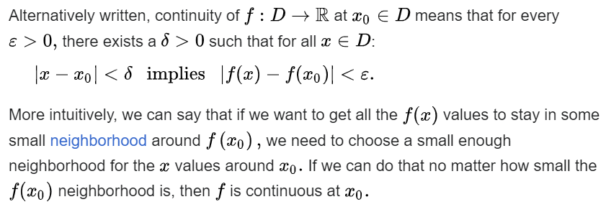

## Равномерная непрерывность

<https://en.wikipedia.org/wiki/Uniform_continuity> - визуализация топ

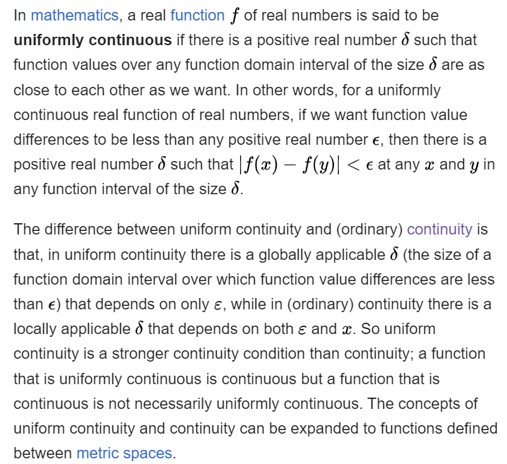

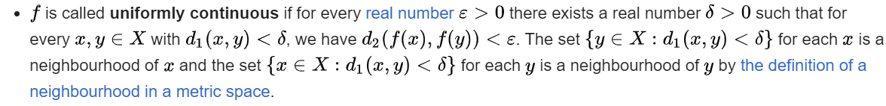

## Infimum and supremum

<https://en.wikipedia.org/wiki/Infimum_and_supremum>

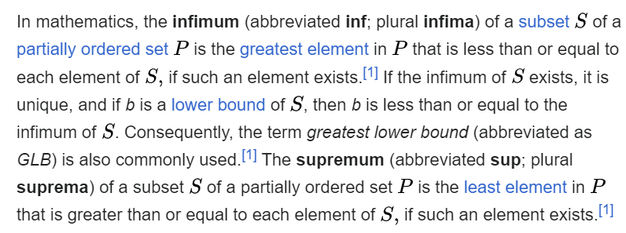

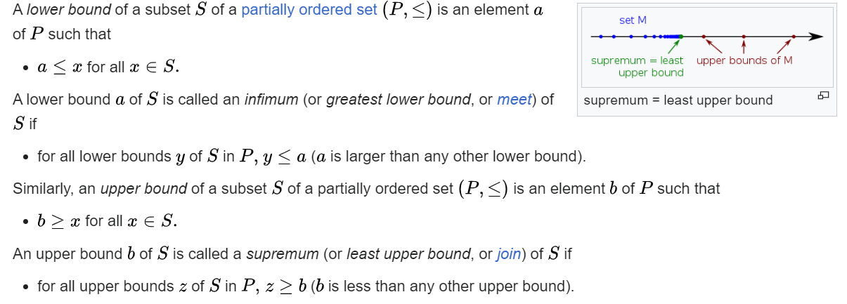

## Интеграл

**integral** is the continuous analog of a [sum](https://en.wikipedia.org/wiki/Summation)

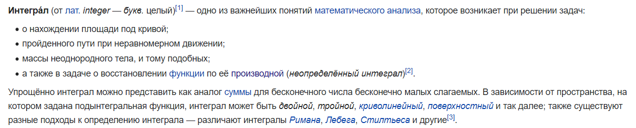

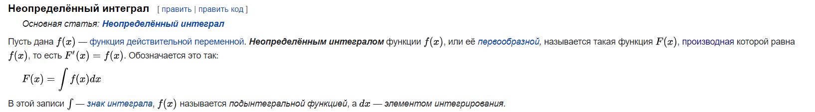

## Интеграл Римана

<https://en.wikipedia.org/wiki/Riemann_integral> - интеграл римана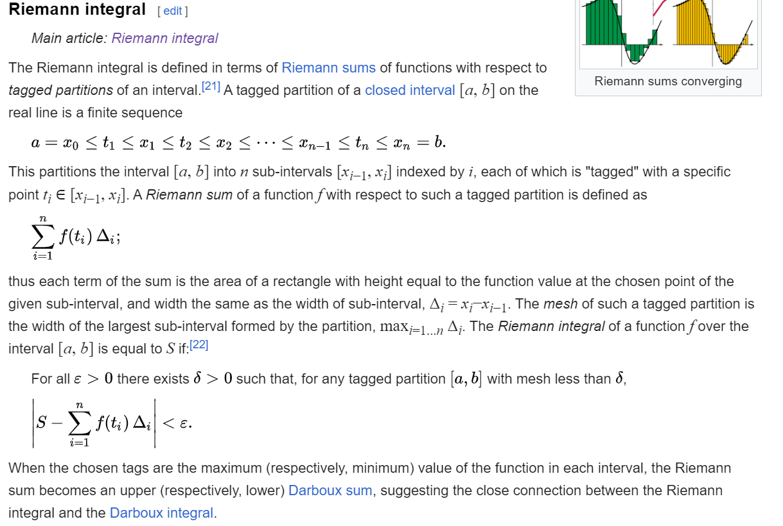

## Интеграл Лебега

<https://en.wikipedia.org/wiki/Lebesgue_integral> - интеграл лебега

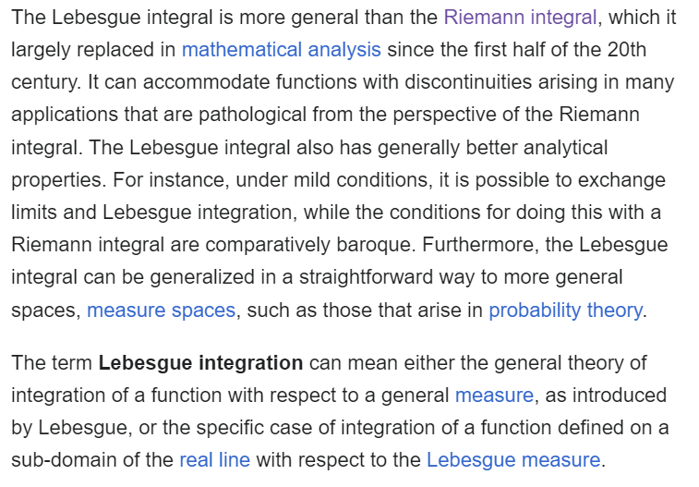



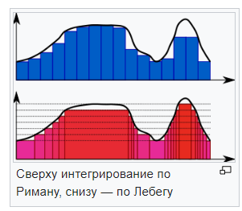

Идея построения интеграла Лебега состоит в том, что вместо разбиения области определения подынтегральной функции на части и составления потом интегральной суммы из значений функции на этих частях, на интервалы разбивают её область значений, а затем суммируют с соответствующими весами меры прообразов этих интервалов.

В интеграле Римана мы делим интервал, на котором хотим определить интеграл на все меньшие и меньшие отрезки умножаем их длины на значения функции в пределах каждого отрезка и складываем. Если стремить. длины отрезков к нулю, то эти суммы сходятся для в некотором смысле хороших функций к пределу, который и называется интегралом Римана. Эти хорошие функции называются интегрируемыми по Риману. Однако есть и плохие функции, которые так не интегрируются. Наглядно эти функции отличаются тем, что не меняются плавно вдоль интервала, а прыгают, принимая разные значения на разных соприкасающихся отрезках, а длины этих отрезков сильно меняются.

Что бы посчитать интеграл от таких функций применяют следующий фокус - интервал значений функции разбивают на отрезки, эти значения умножают на меру длины области определения функции, в которой (области) она принимает значение из заданного отрезка. Эту меру помножают на длину отрезка, складывают по всем отрезкам и устремляя длины отрезков к нулю получают предел, который называют интегралом Лебега. Для подсчета интеграла по Лебегу была развита теория меры (Лебега), которая позволяет находить меру достаточно безобразно устроенных множеств.

## Измеримые функции

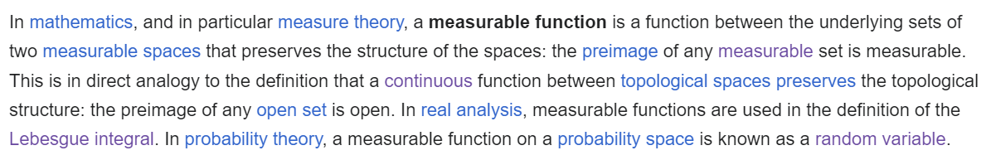

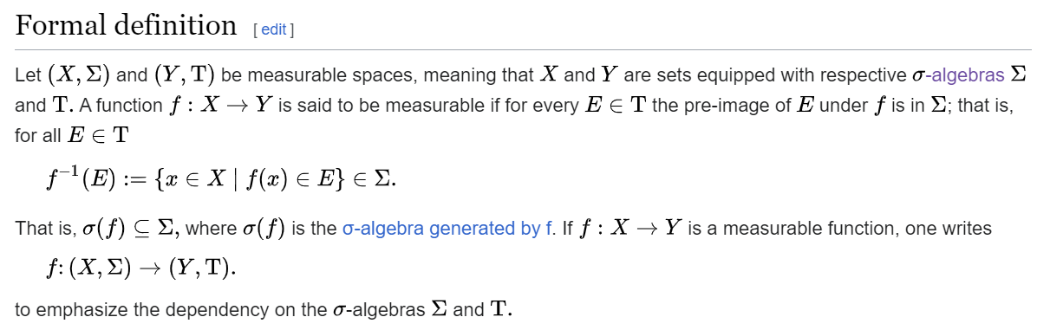

## Мера (measure)

<https://en.wikipedia.org/wiki/Measure_(mathematics)>

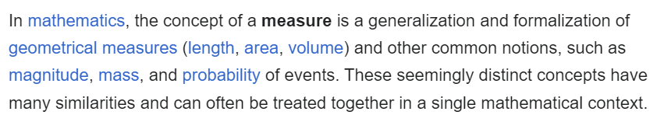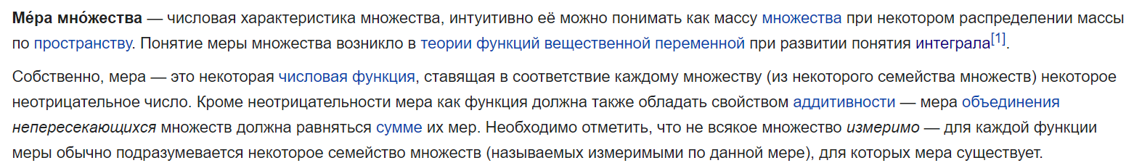

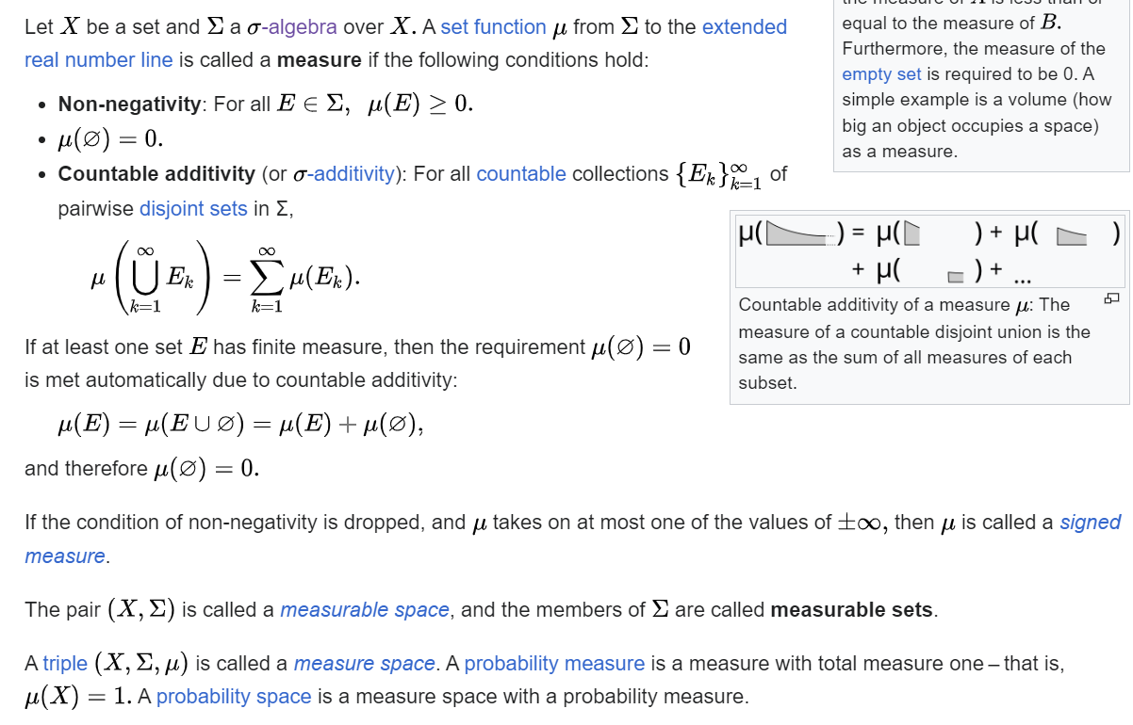

## Sigma-algebra

[https://en.wikipedia.org/wiki/%CE%A3-algebra](https://en.wikipedia.org/wiki/Σ-algebra)

## Фундаментальные теоремы мат анализа (про связь интегрирования и дифференцирования)

Первая часть:

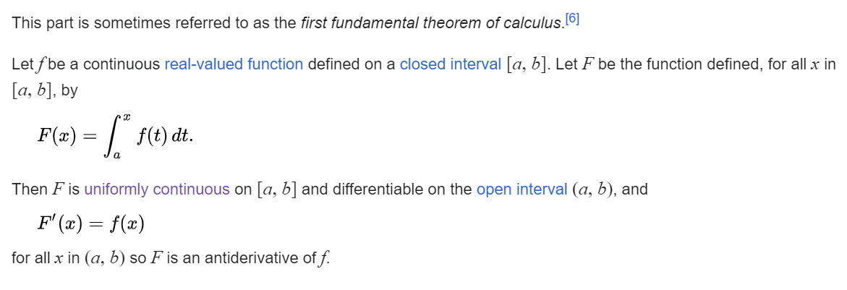

Antiderivative = indefinite integral

Вторая часть

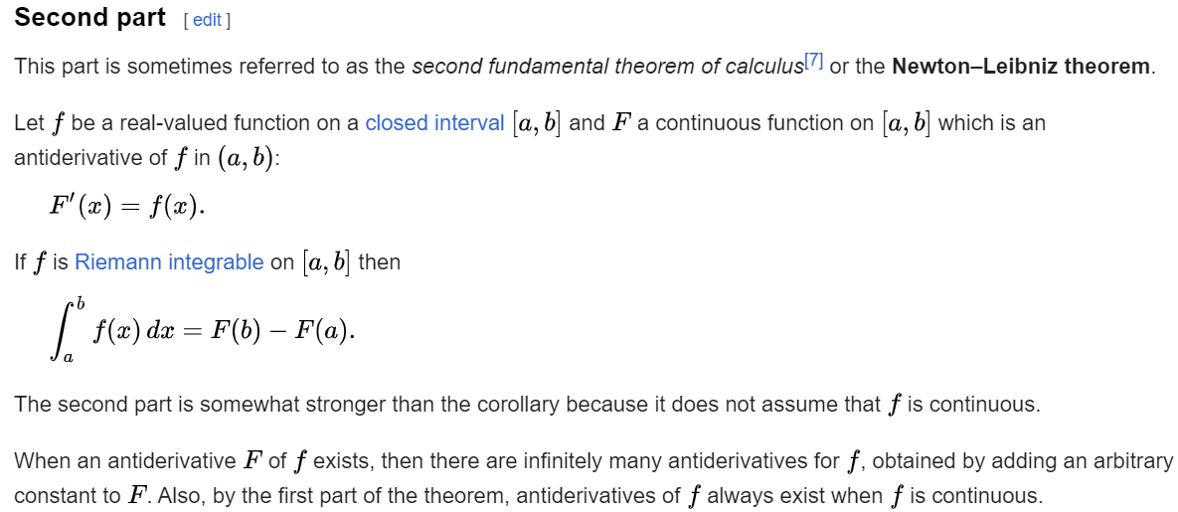

## Индикаторная функция

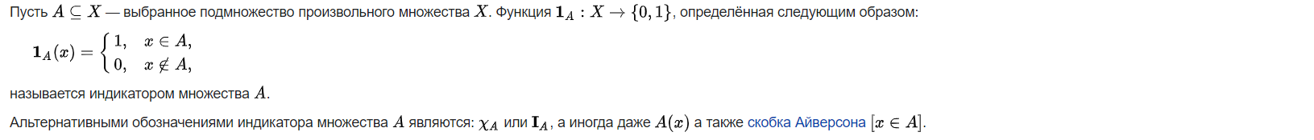

## Sample space

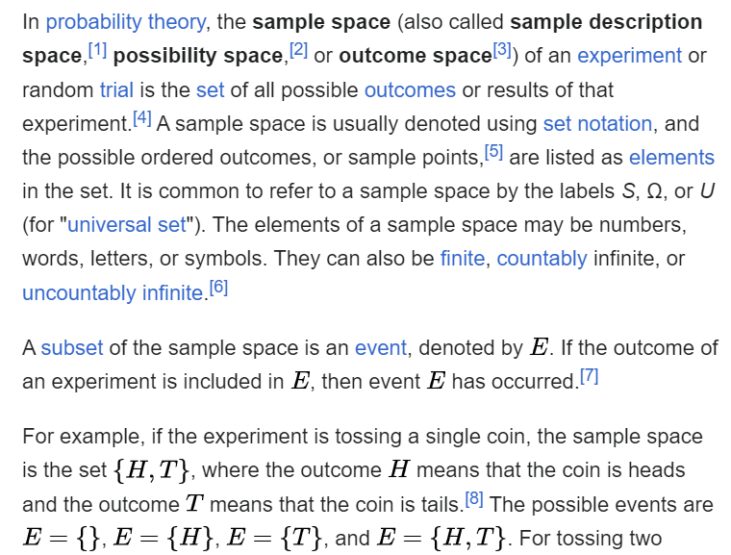

## Probability space

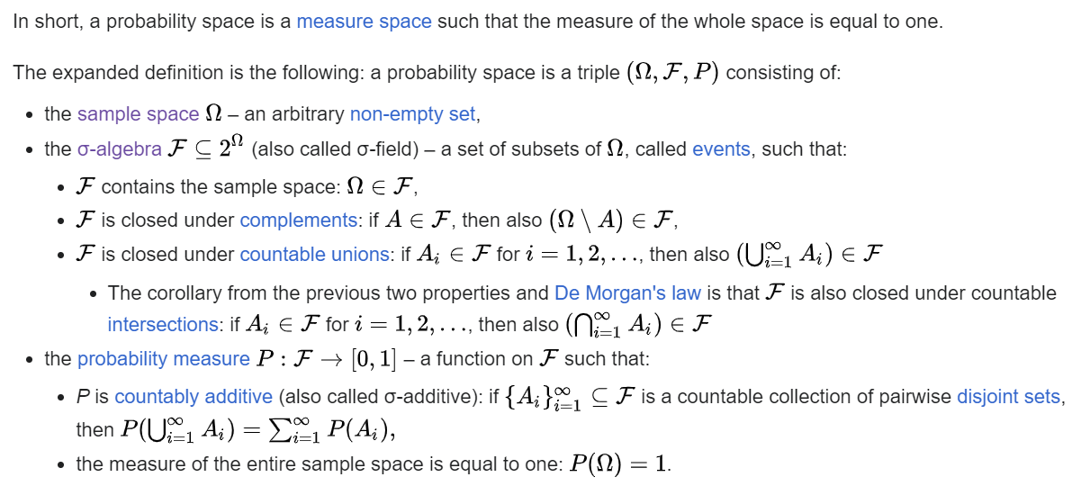

## Случайная величина

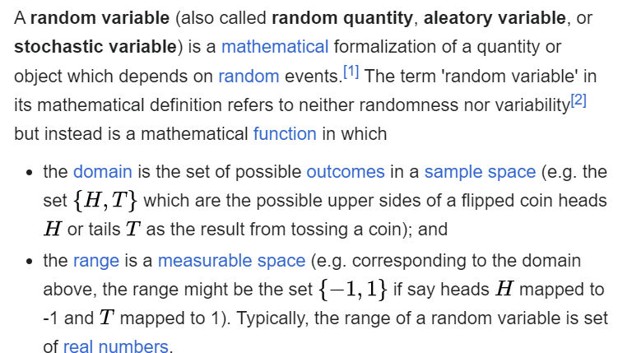

In the formal mathematical language of [measure theory](https://en.wikipedia.org/wiki/Measure_theory), a random variable is defined as a [measurable function](https://en.wikipedia.org/wiki/Measurable_function) from a [probability measure space](https://en.wikipedia.org/wiki/Probability_measure_space) (called the *sample space*) to a [measurable space](https://en.wikipedia.org/wiki/Measurable_space).

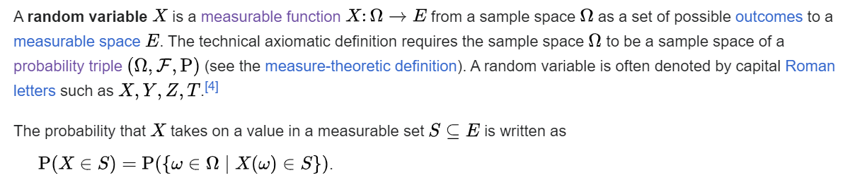

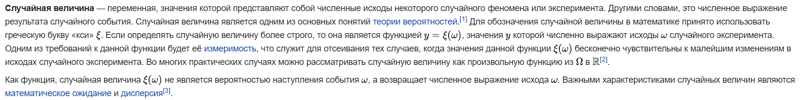



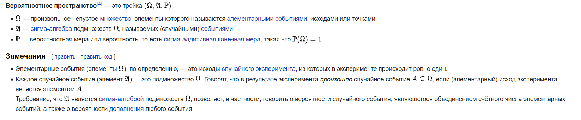



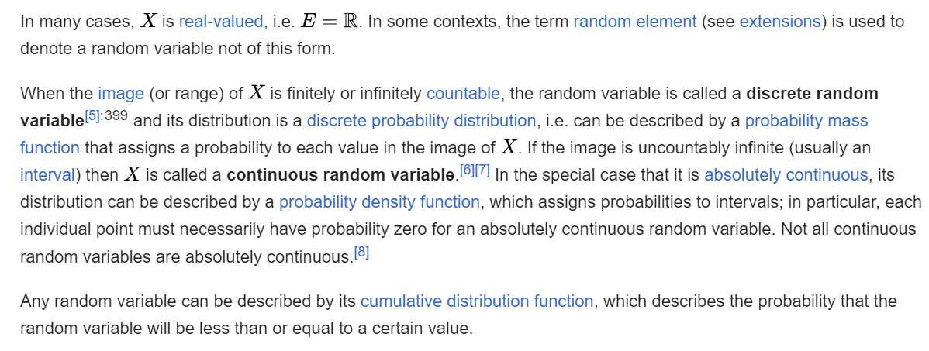

## Probability distribution

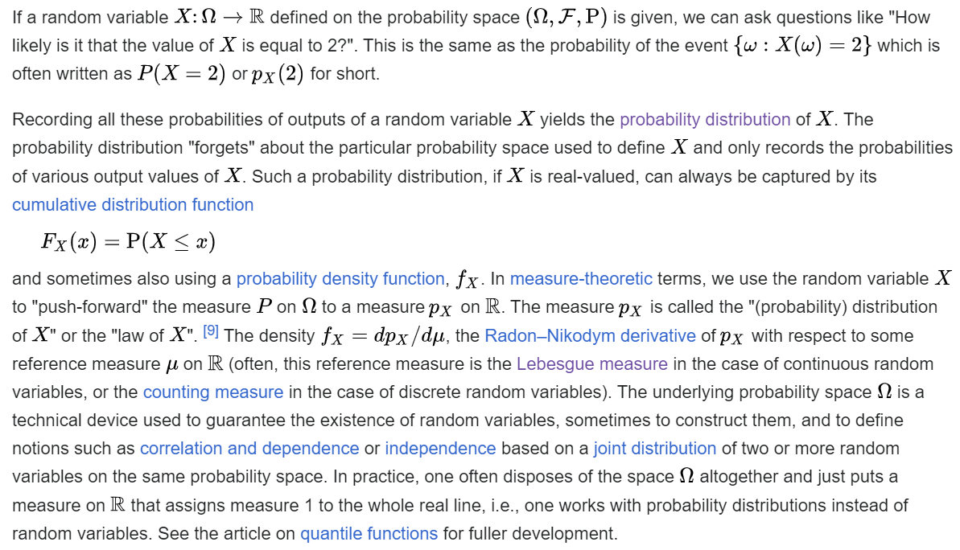

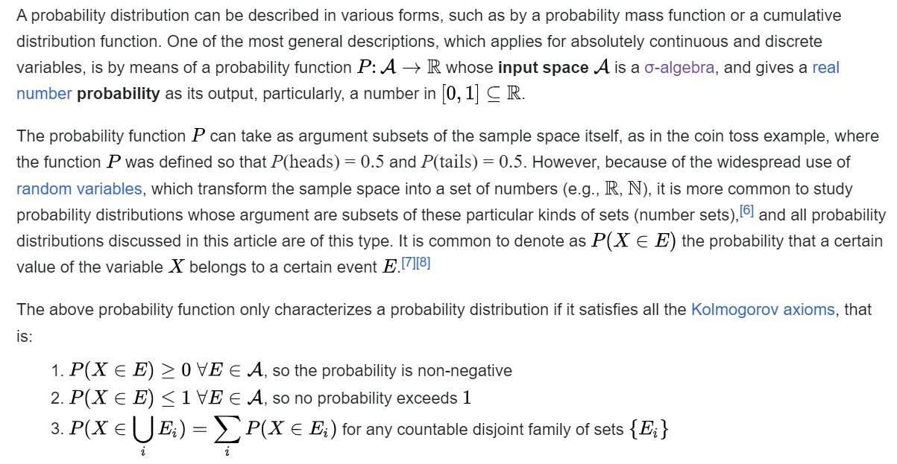

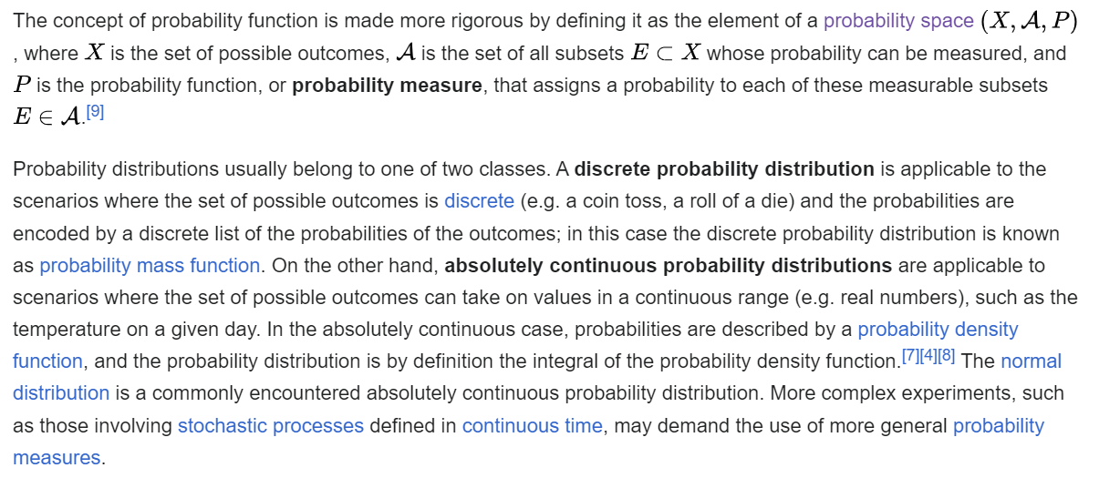

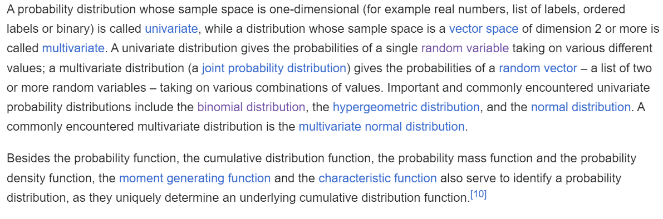

## CDF

In the special case of a real-valued random variable, the probability distribution can equivalently be represented by a cumulative distribution function instead of a probability measure.

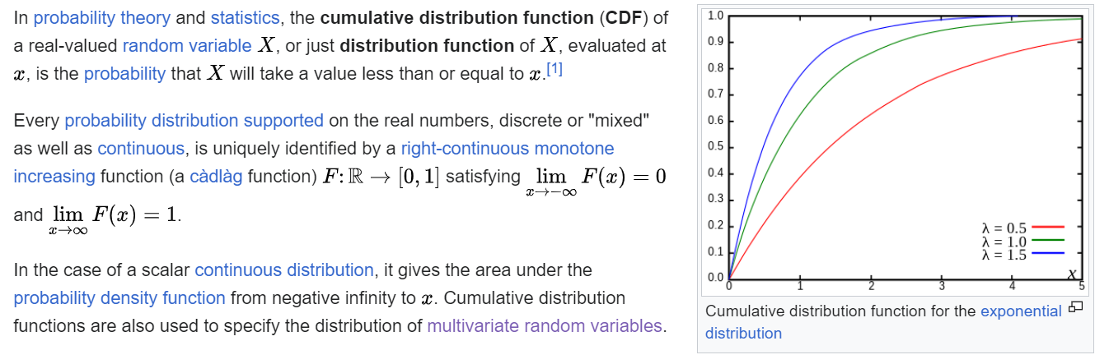

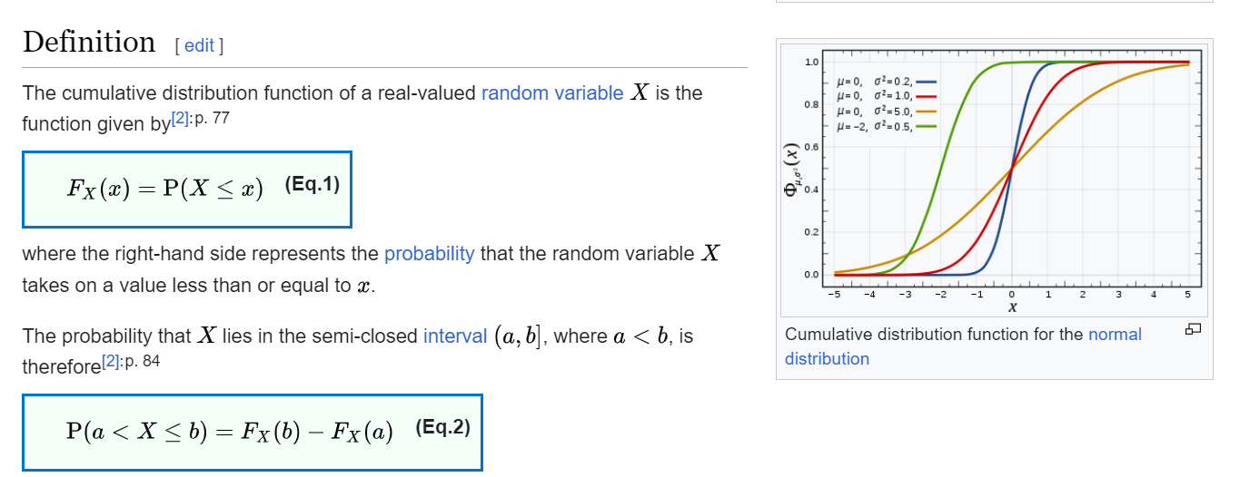

## Quantile function

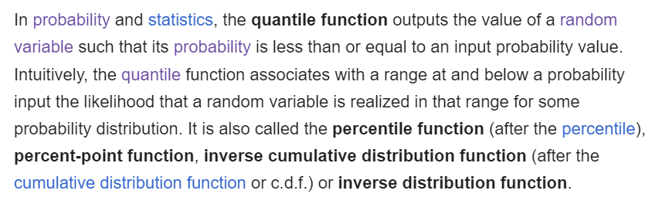

## Logistic distribution

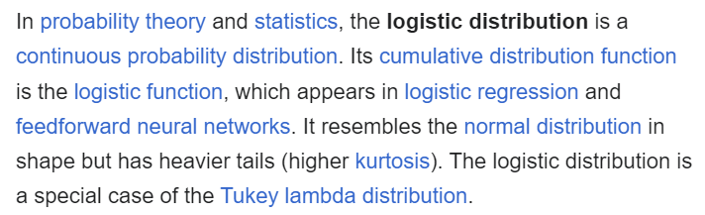

## Logit (log odds)

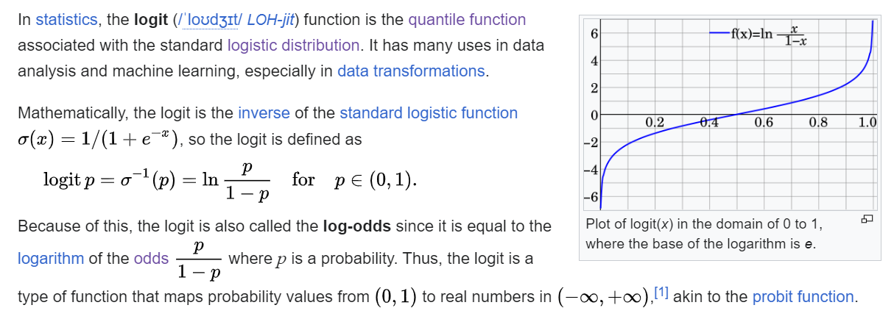

## Discrete probability distributions

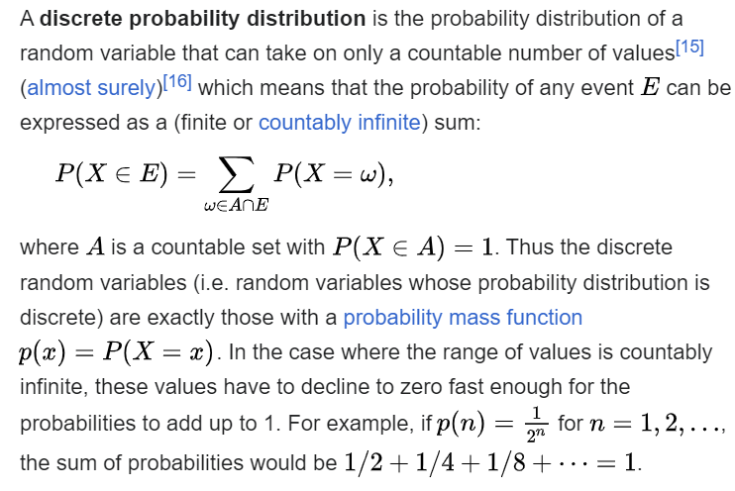

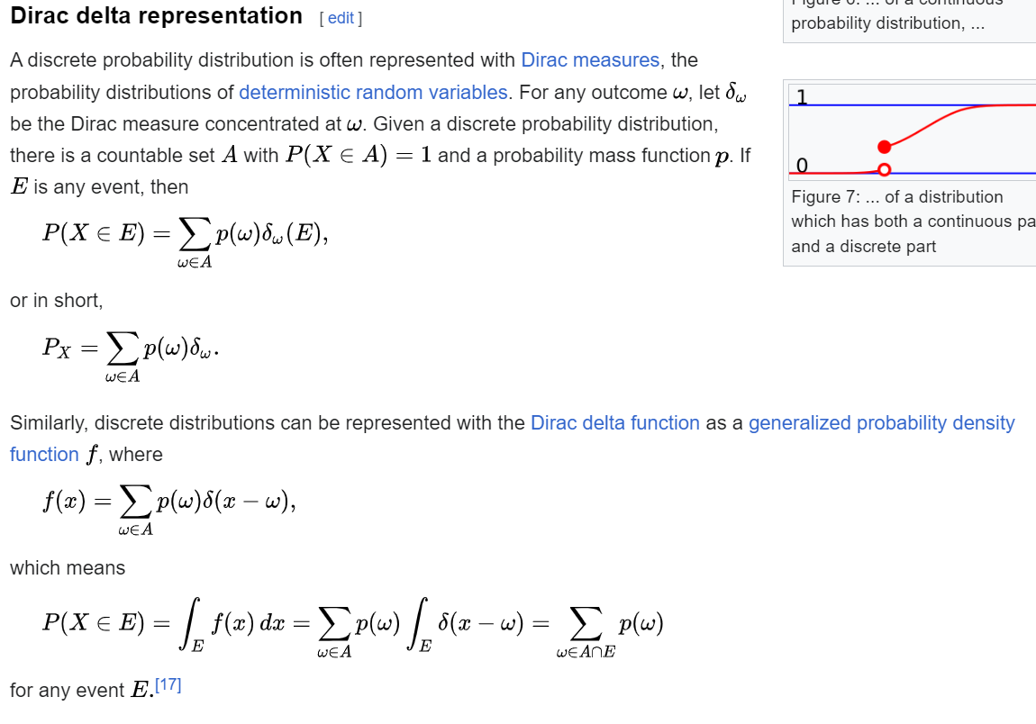

## Дельта функция

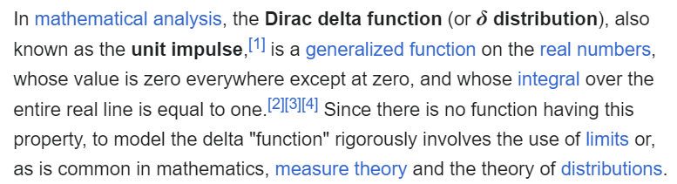

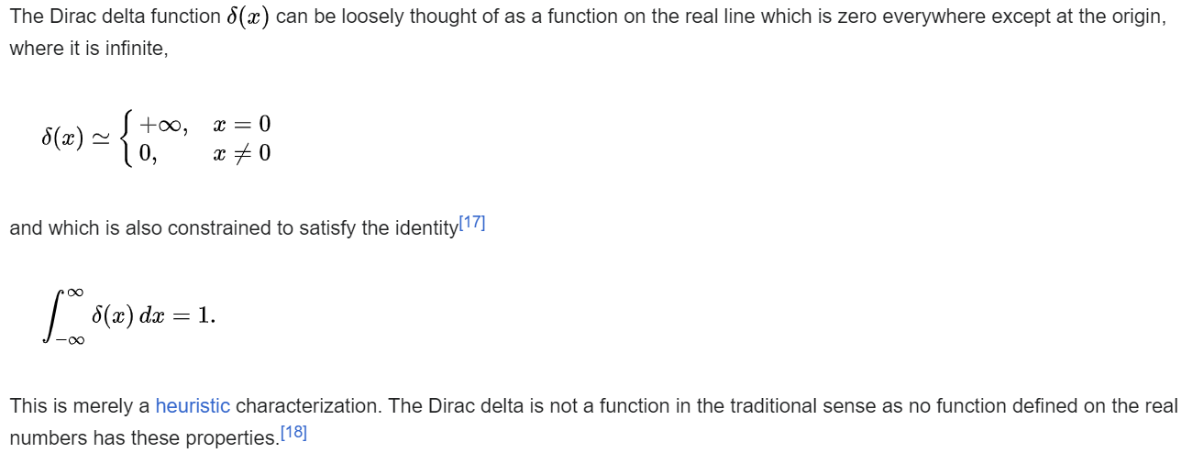

## Вырожденное распределение

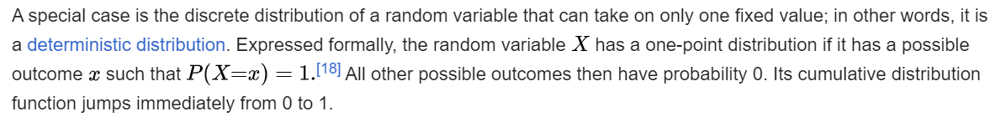

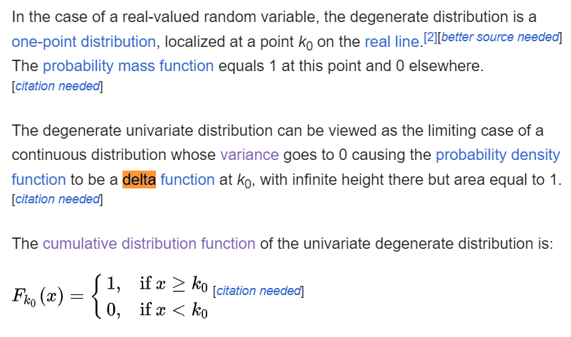

## Absolutely continuous probability distributions

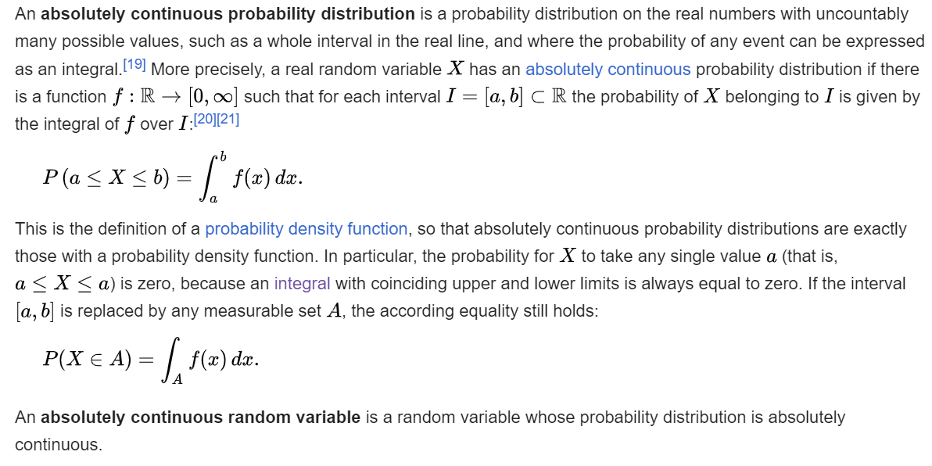

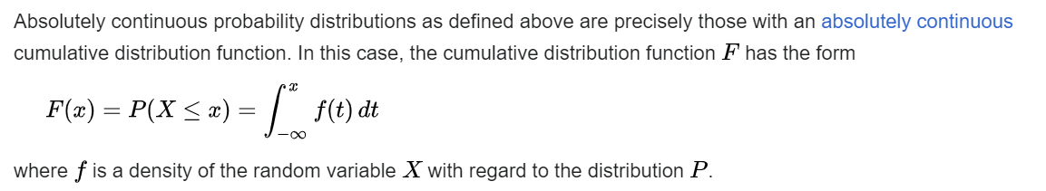

## PDF

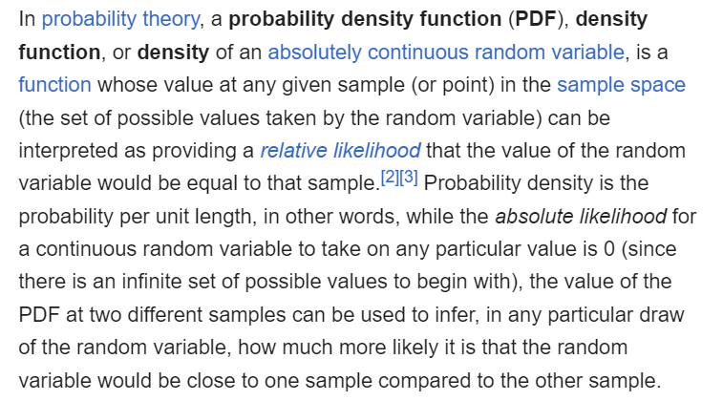

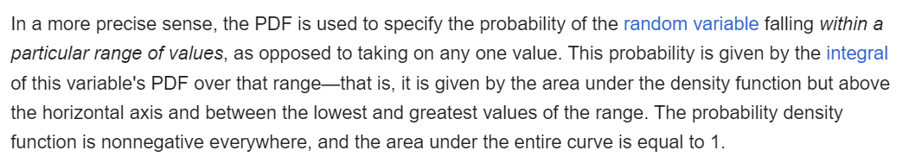

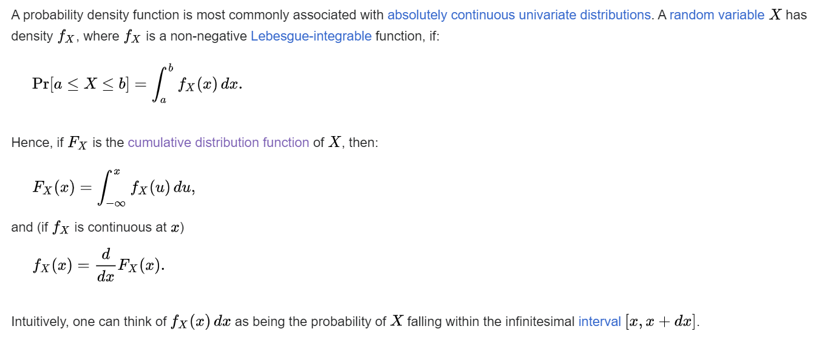

## Joint probability distribution

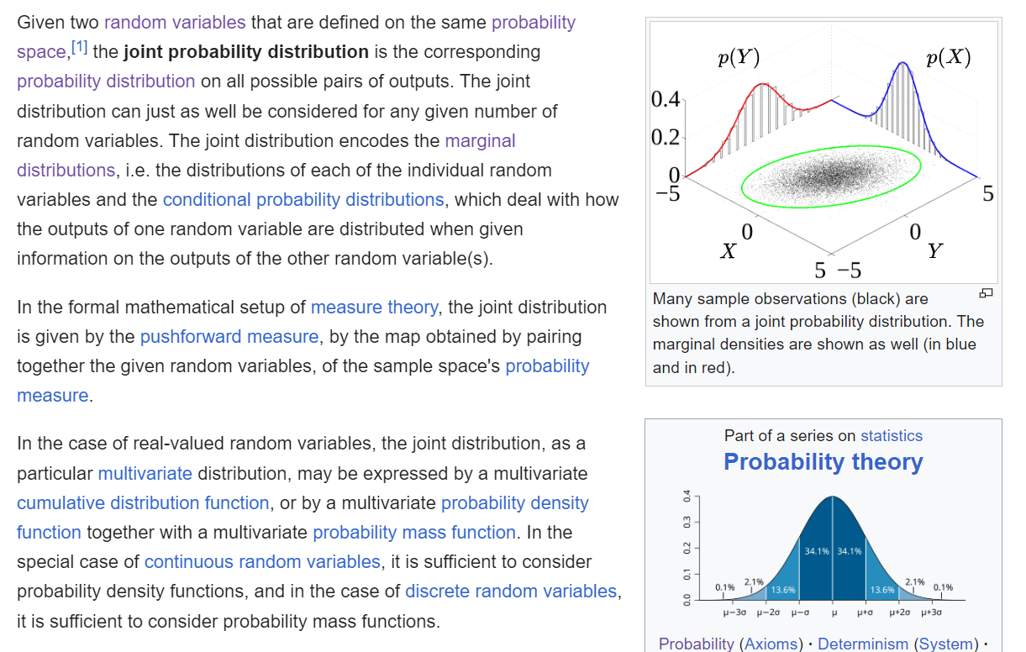

## Независимость случайных величин

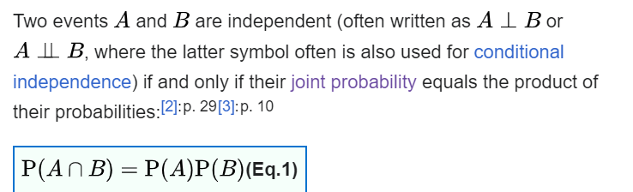

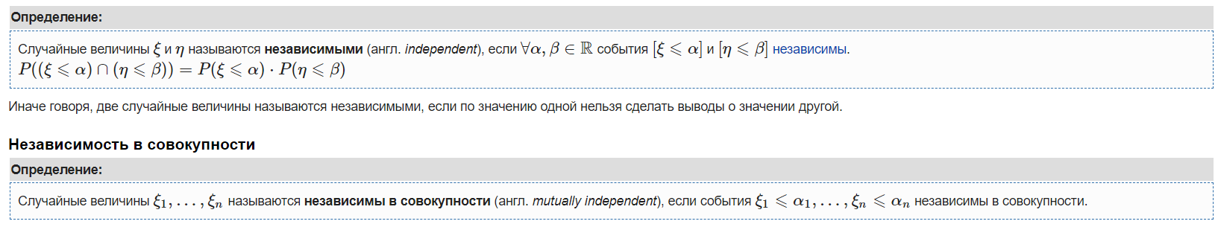

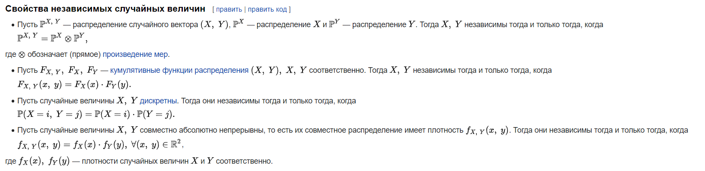

## Условная вероятность

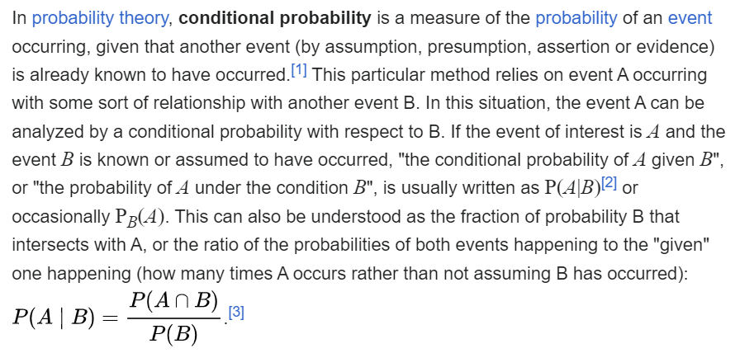

## Условная независимость

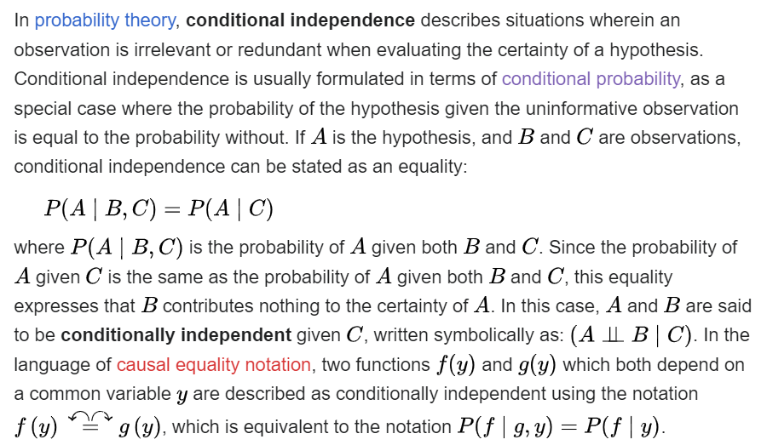

## Формула полной вероятности

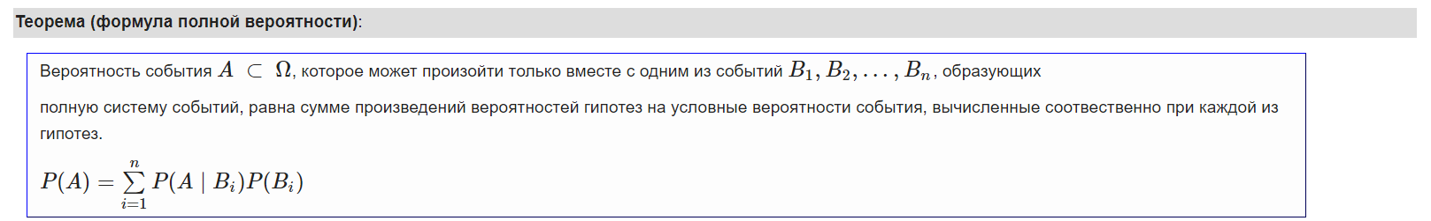

## Likelihood function

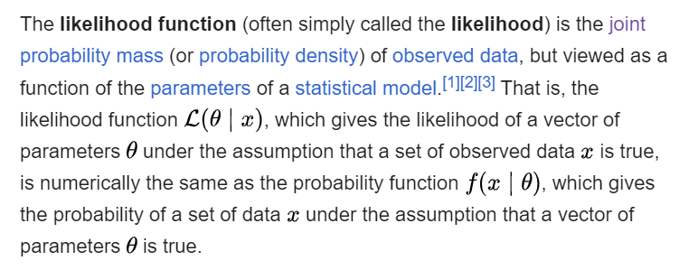

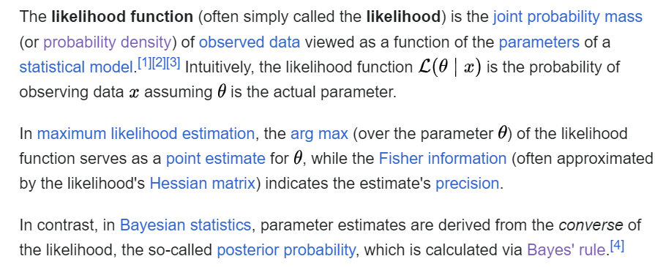

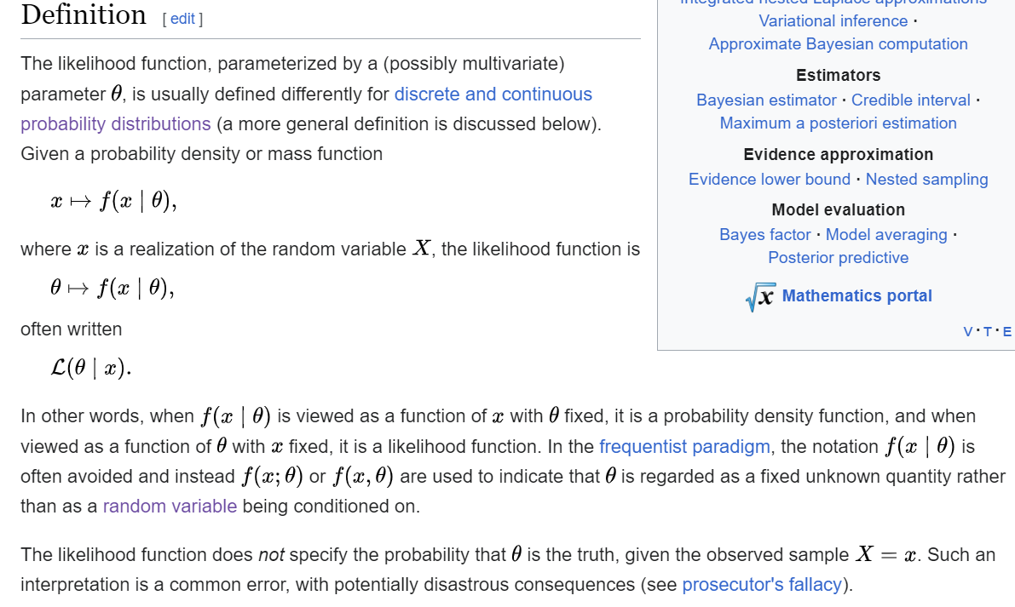

## Bayes’ theorem

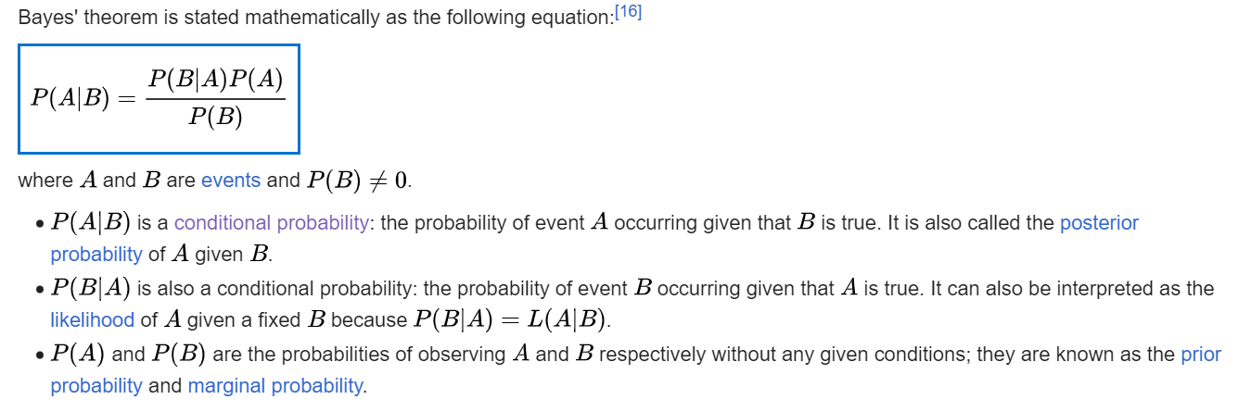



## Математическое ожидание

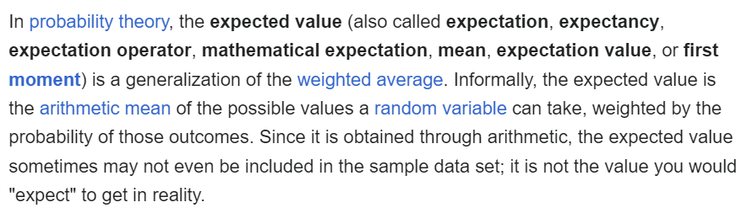

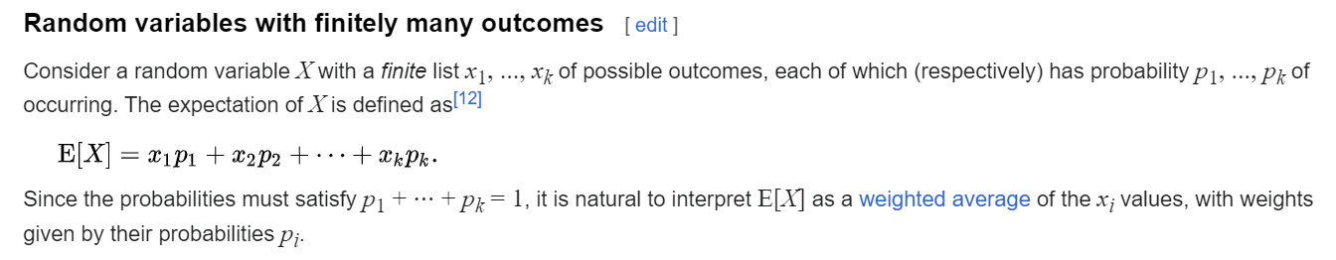

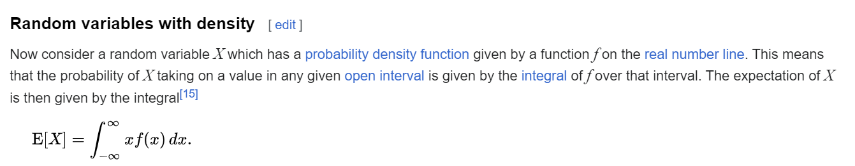

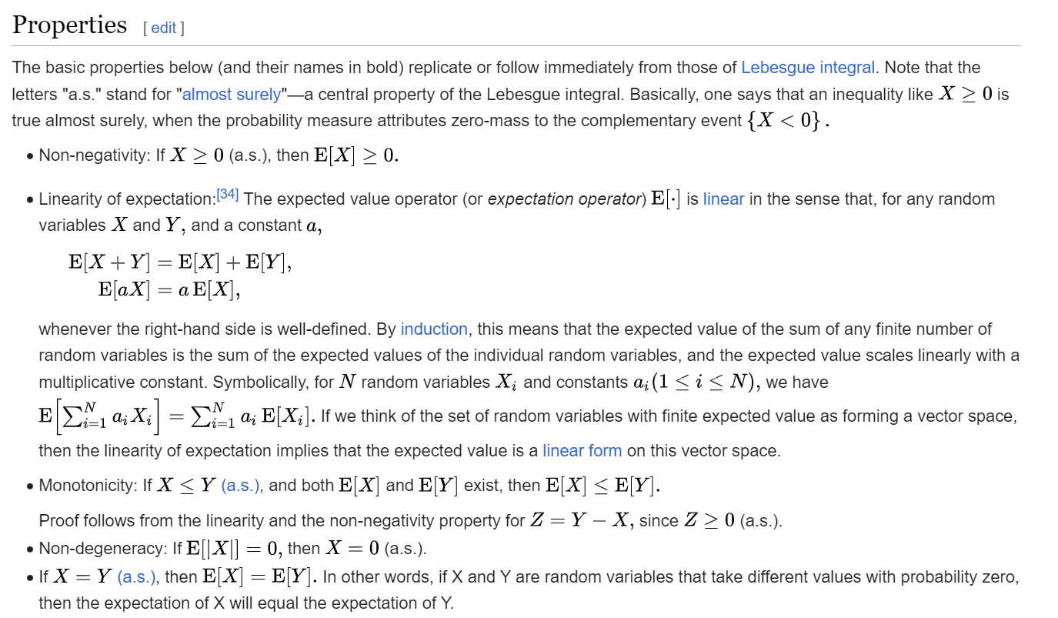

## Дисперсия

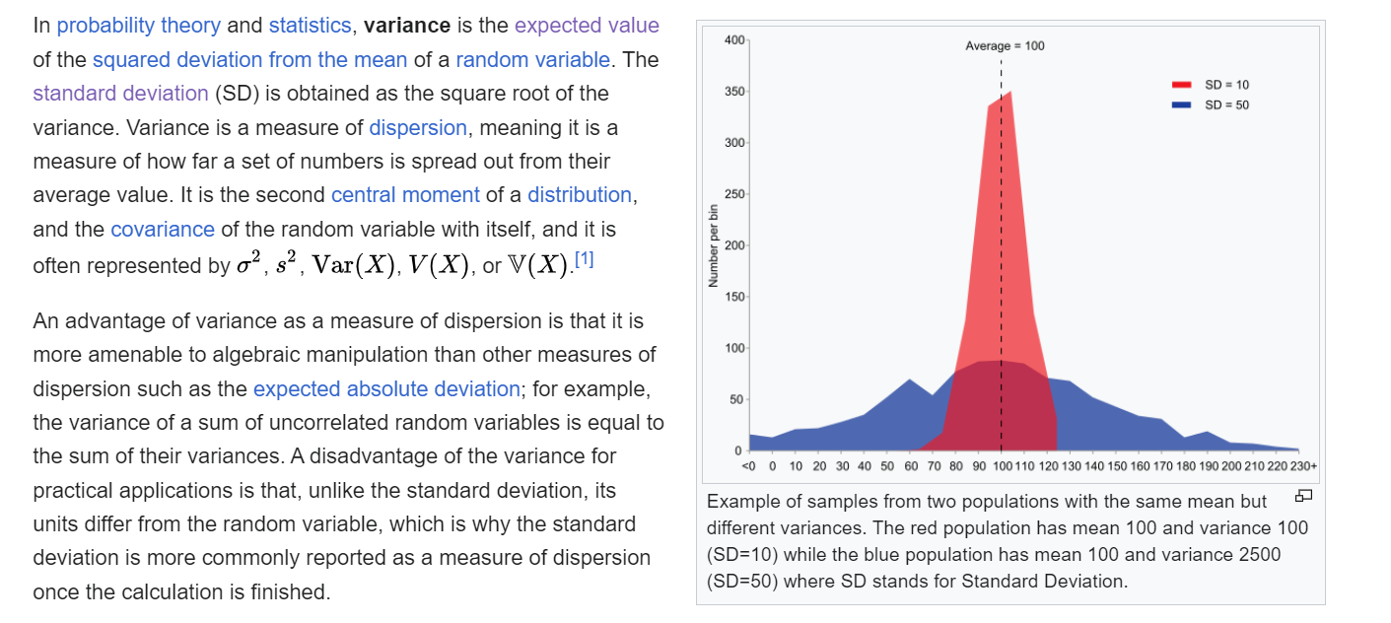

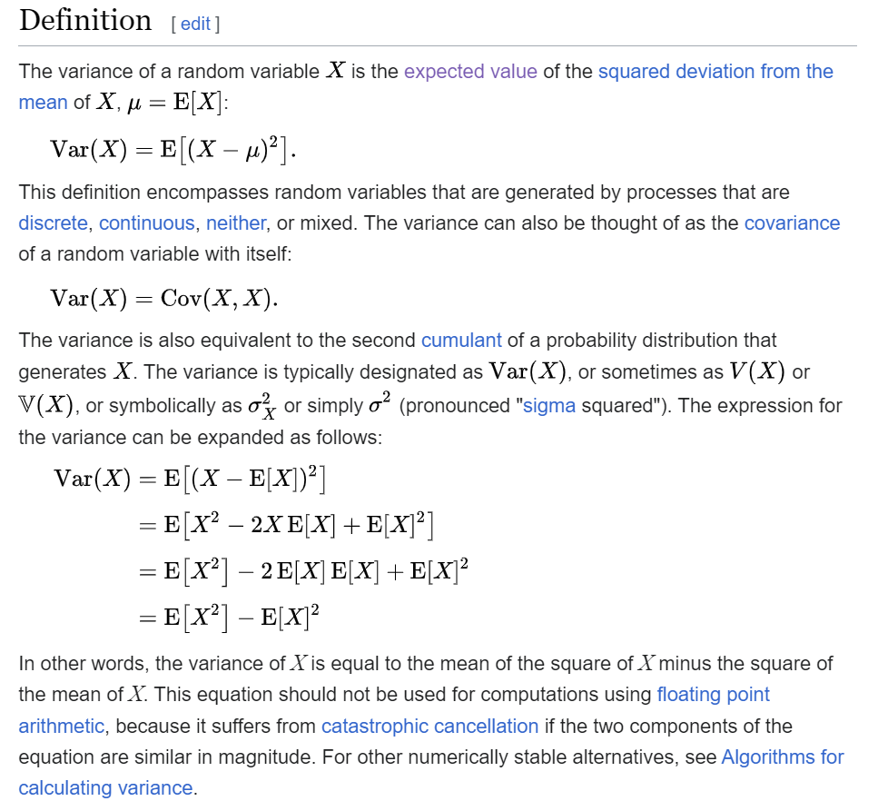

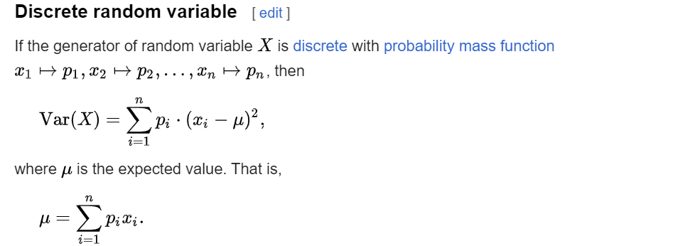

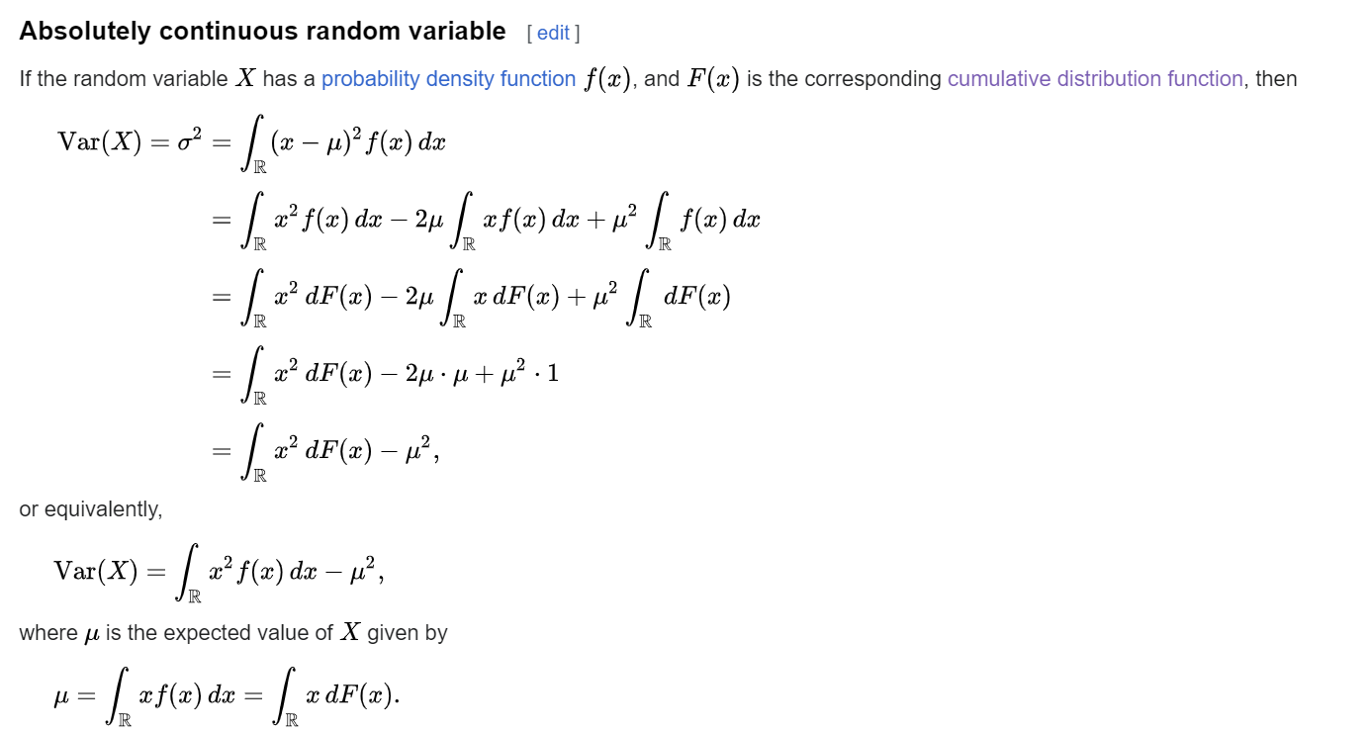

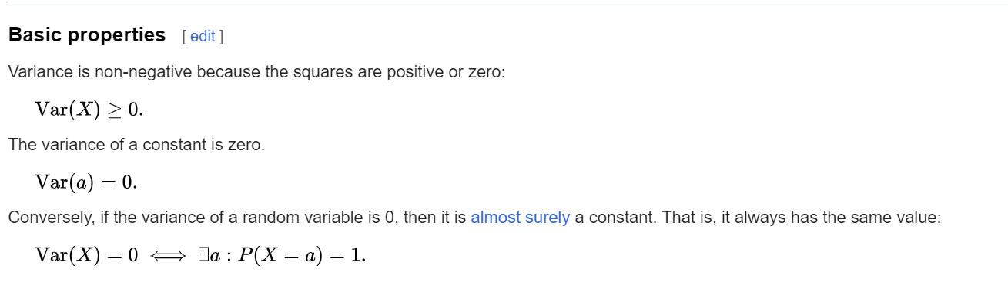

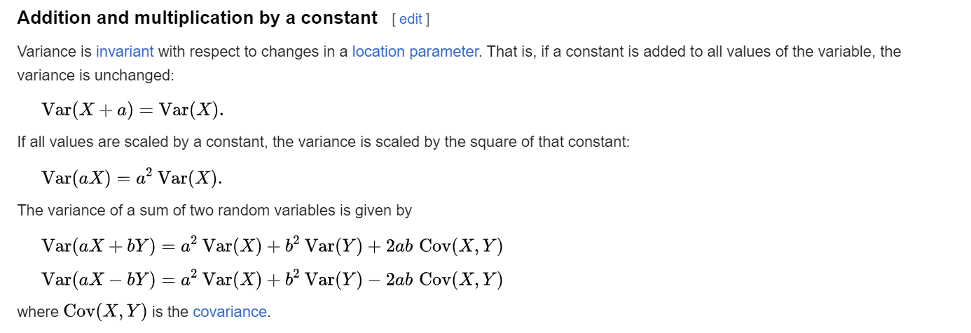

## Стандартное отклонение

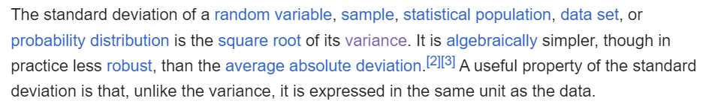

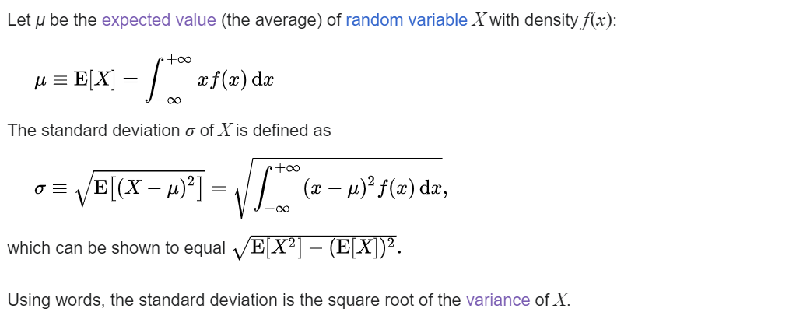

## Ковариация

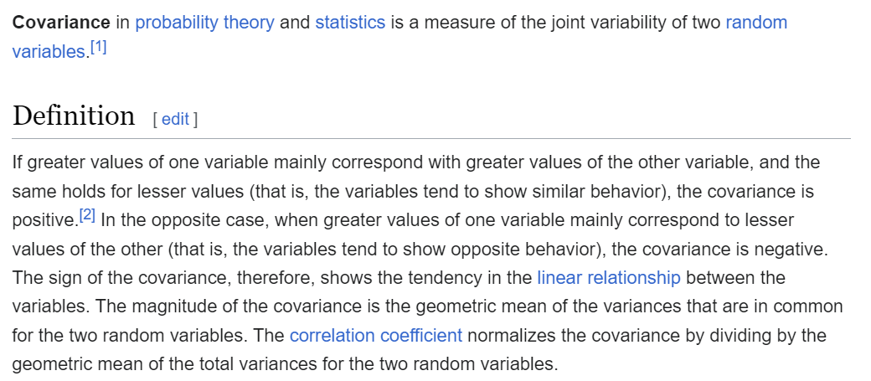

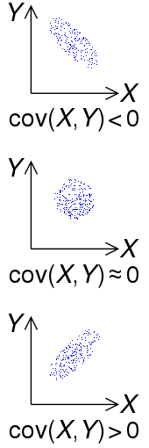

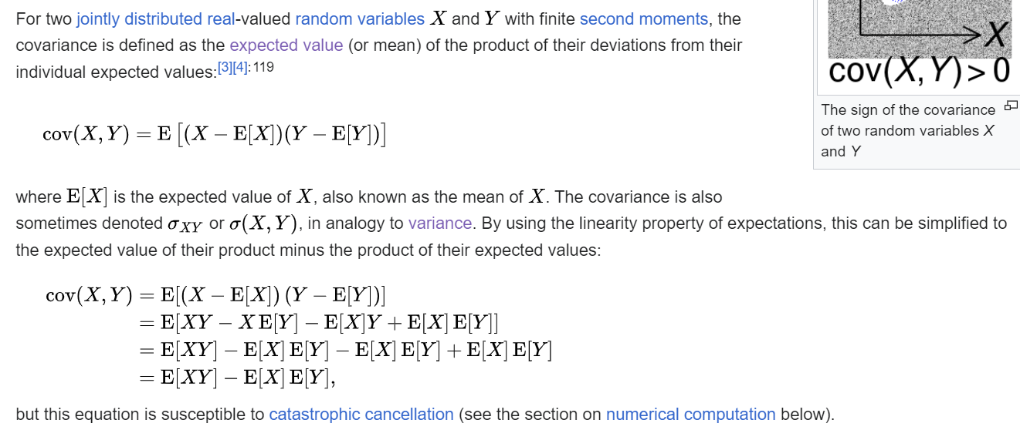

## Корреляция

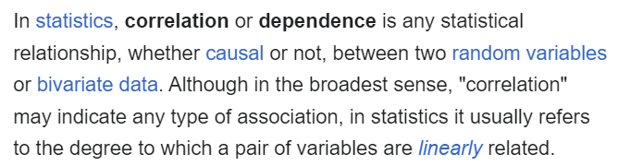

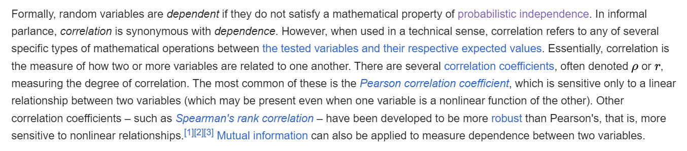

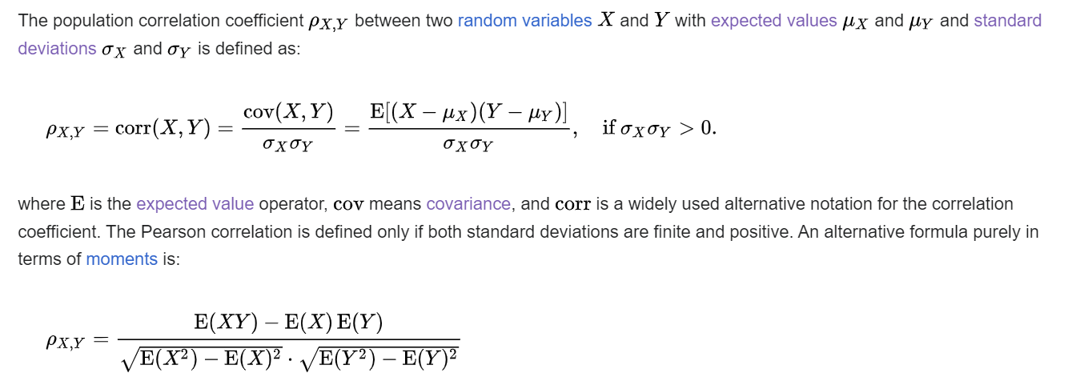

Spearman rank correlation coefficient - is a [nonparametric](https://en.wikipedia.org/wiki/Nonparametric_statistics) measure of [rank correlation](https://en.wikipedia.org/wiki/Rank_correlation) ([statistical dependence](https://en.wikipedia.org/wiki/Correlation_and_dependence) between the [rankings](https://en.wikipedia.org/wiki/Ranking_(statistics)) of two [variables](https://en.wikipedia.org/wiki/Variable_(mathematics)#Applied_statistics)). It assesses how well the relationship between two variables can be described using a [monotonic function](https://en.wikipedia.org/wiki/Monotonic_function).

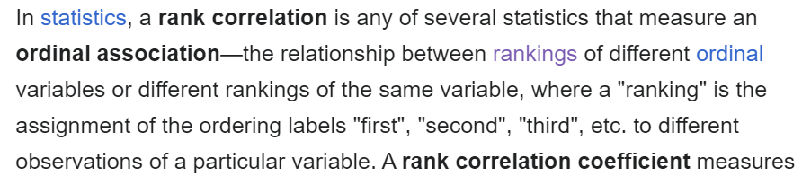

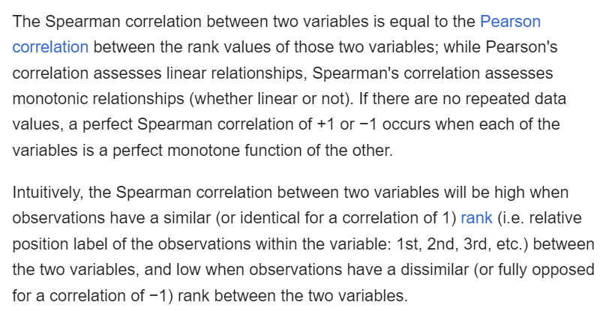

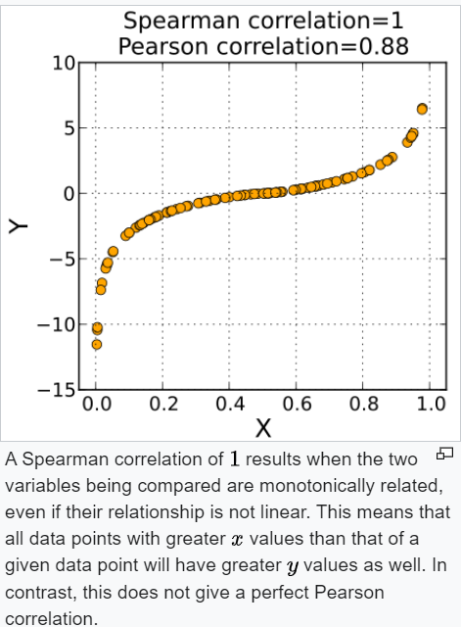

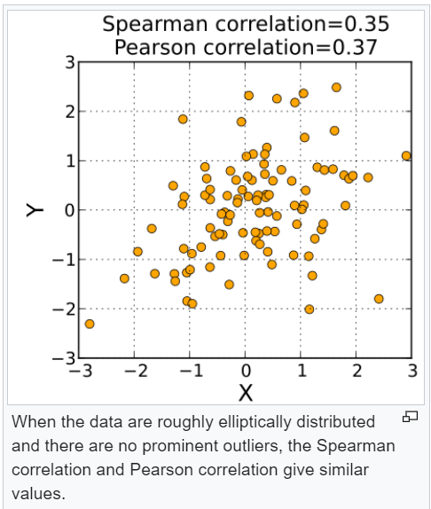

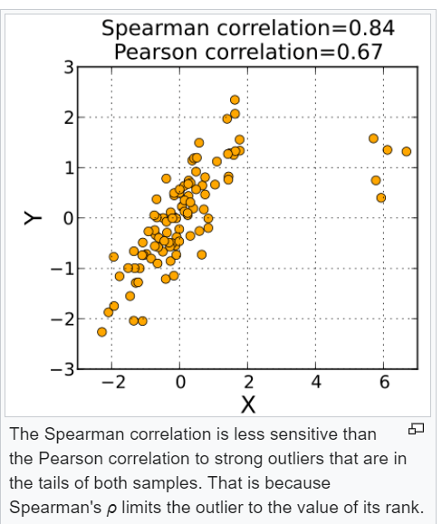

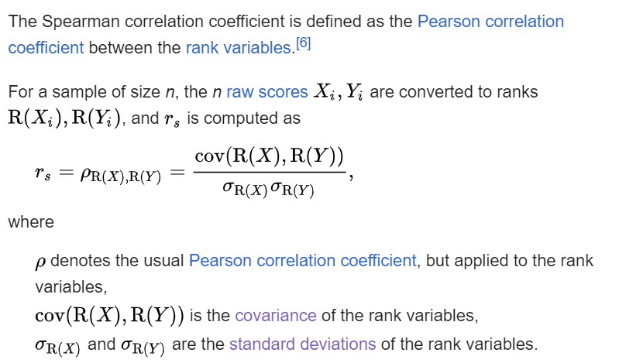

## Случайный вектор, ковариационная матрица

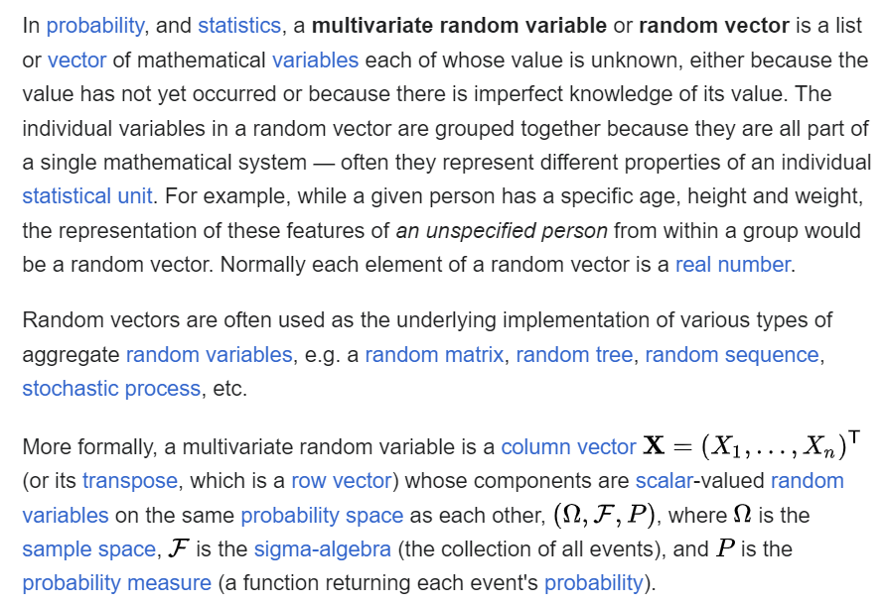

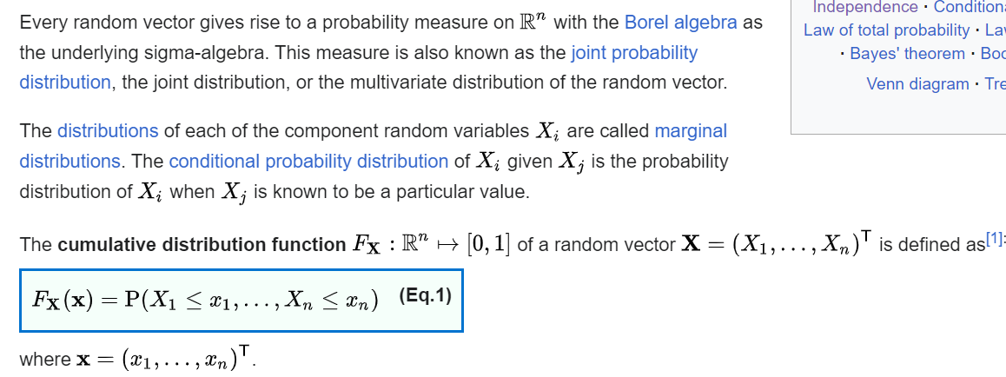

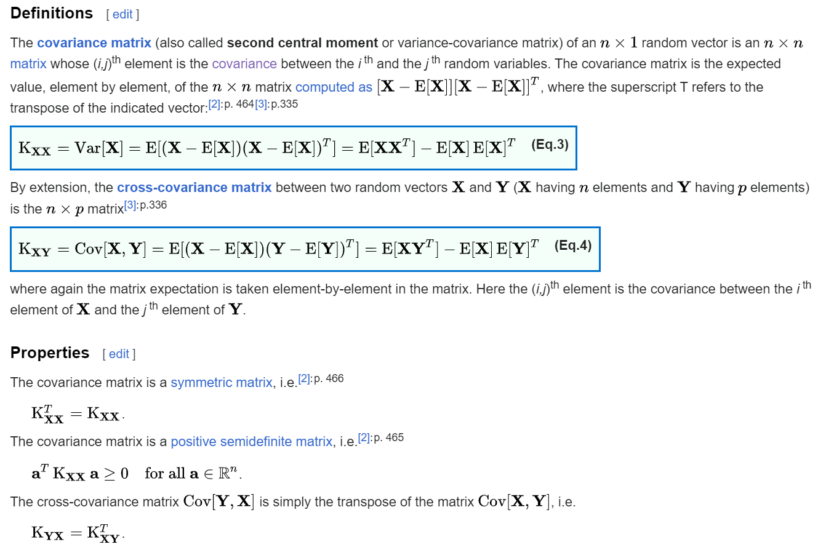

## Quantile

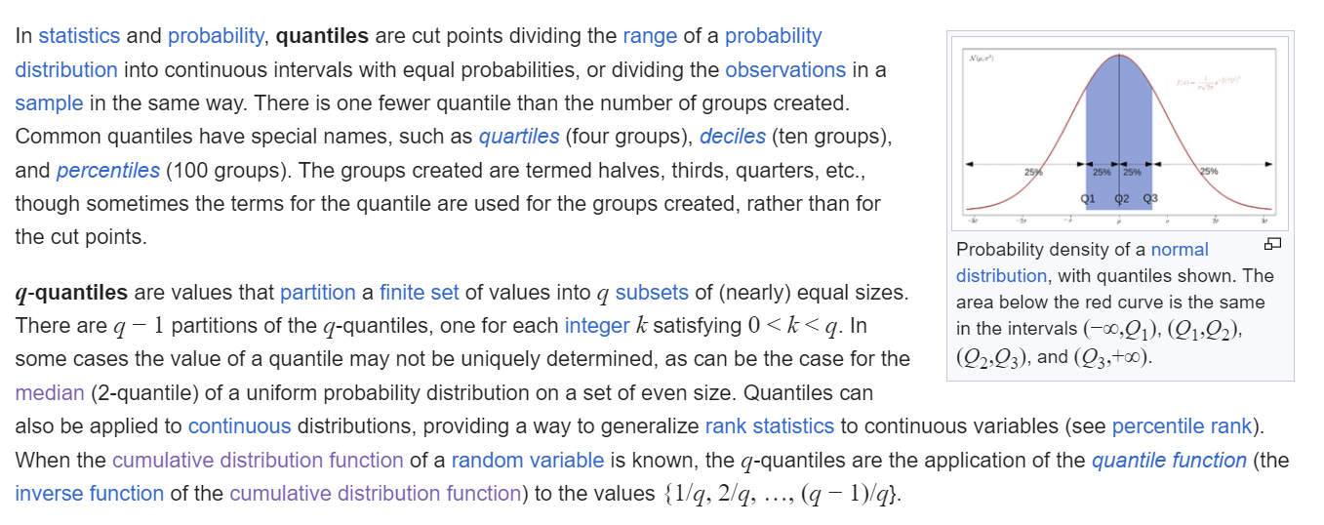

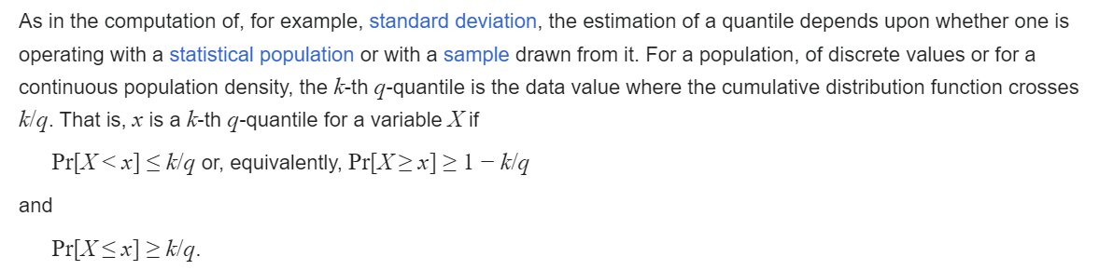

## Mean, median and mode

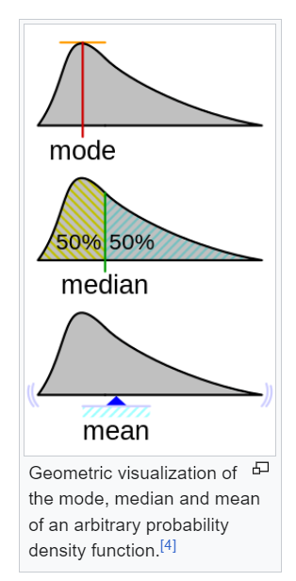

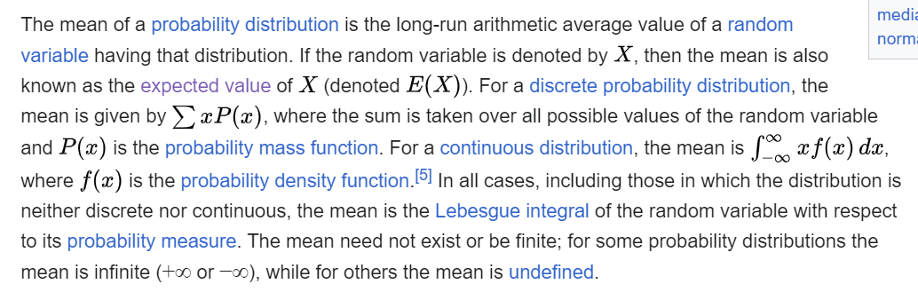

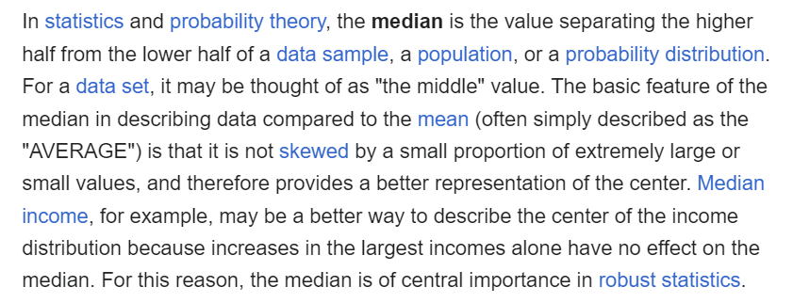

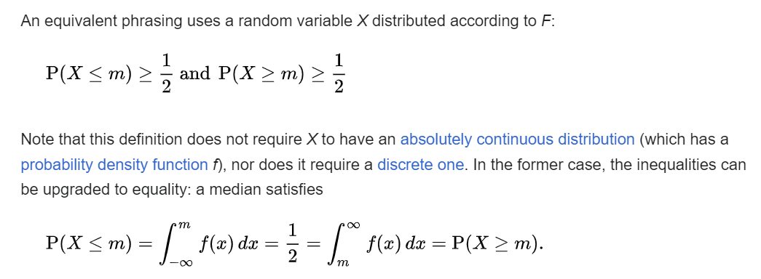

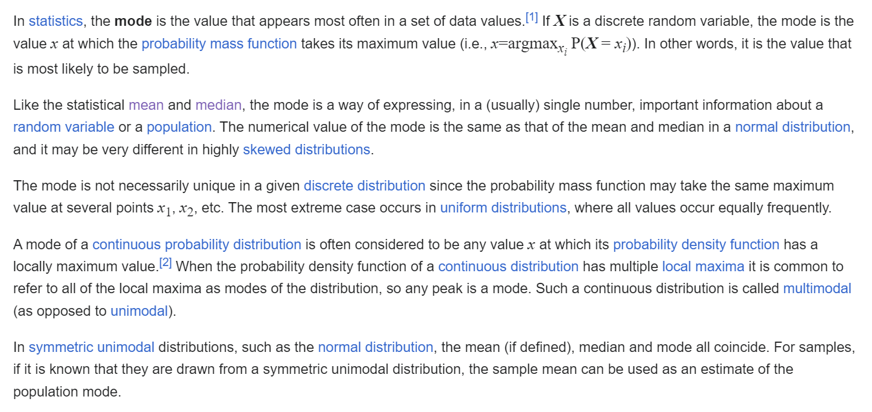

## Law of total expectation

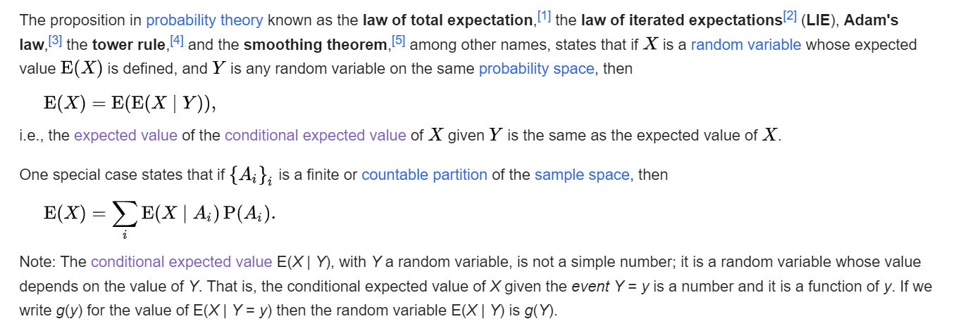

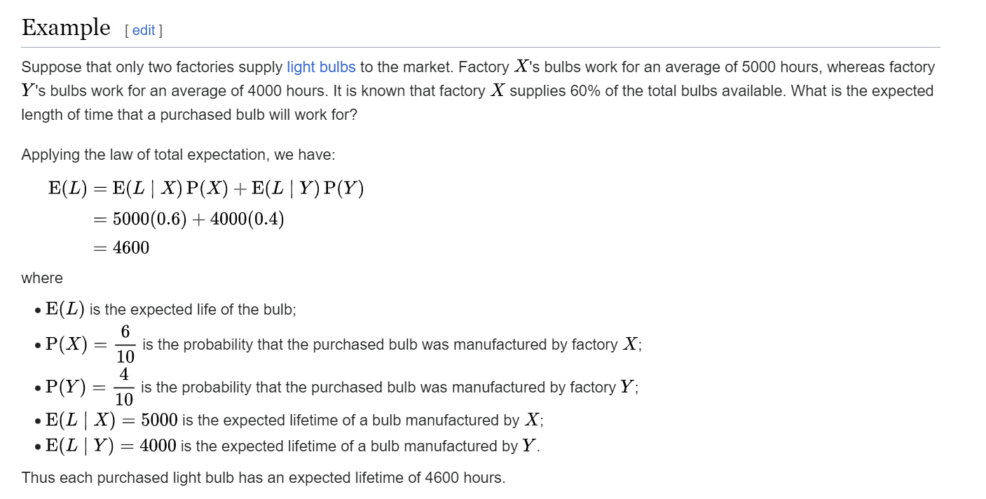

## Law of total variance

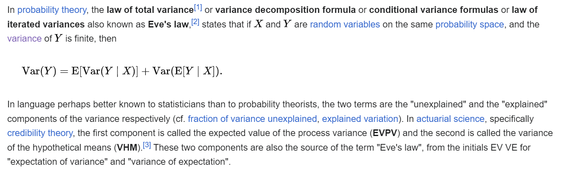

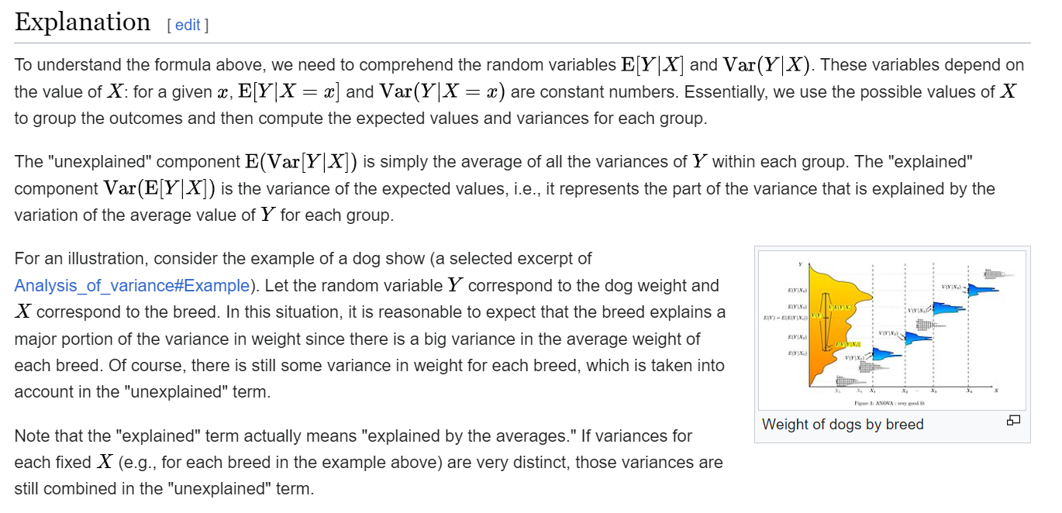

## Chain rule of probability

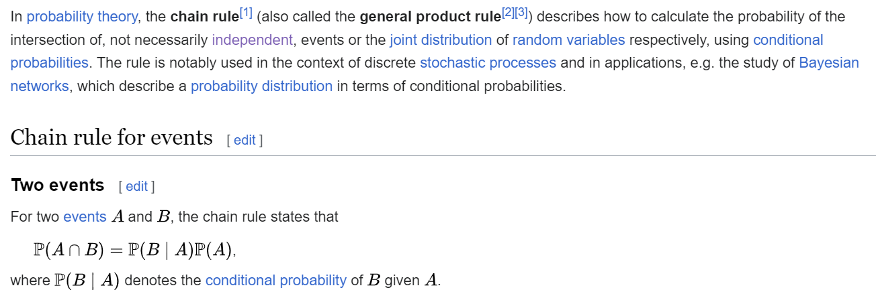

## Central limit theorem

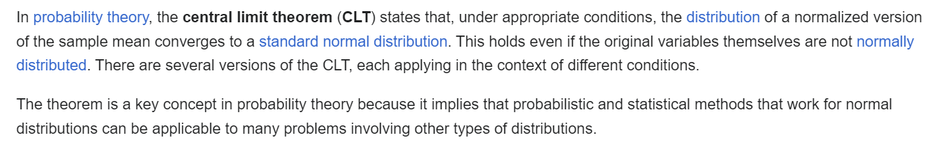

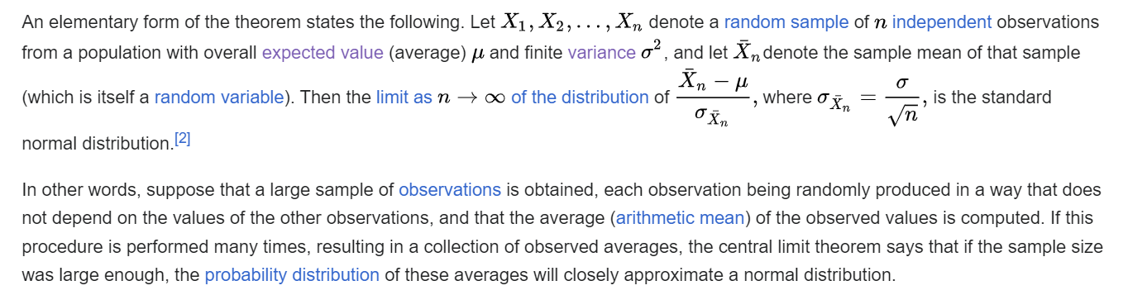

## Law of large numbers

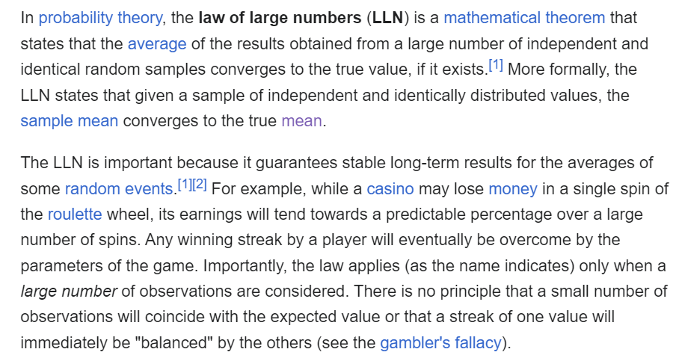

## Состоятельная оценка





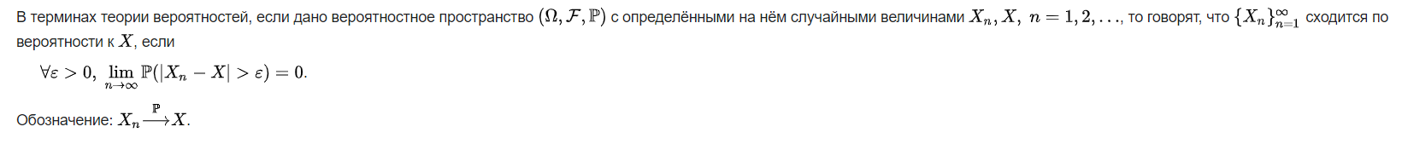

## Несмещенная оценка

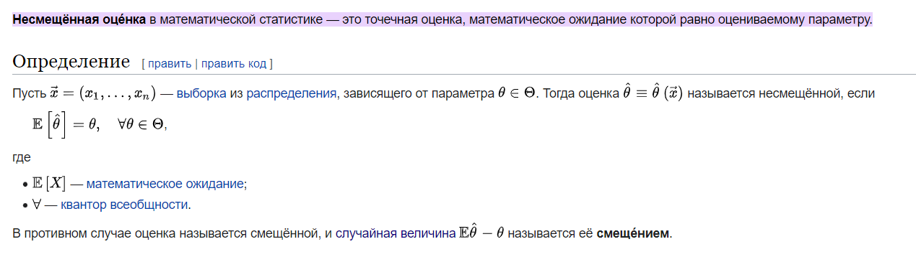

## Vector space

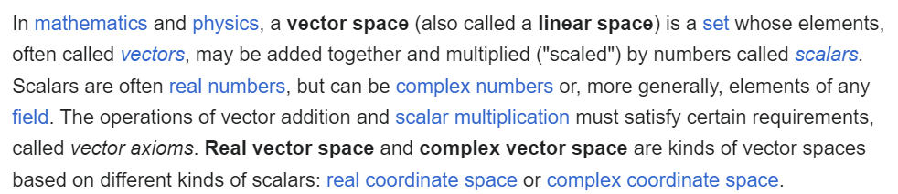

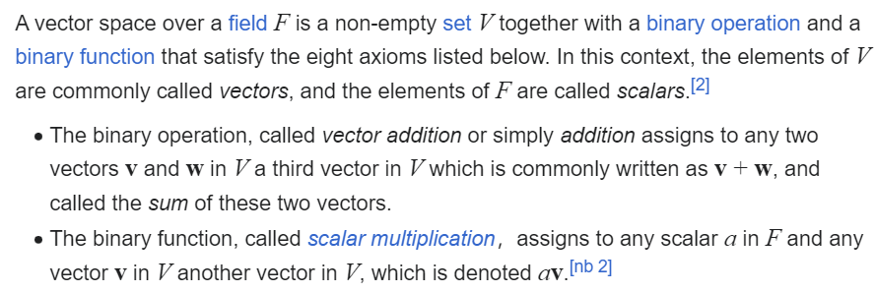

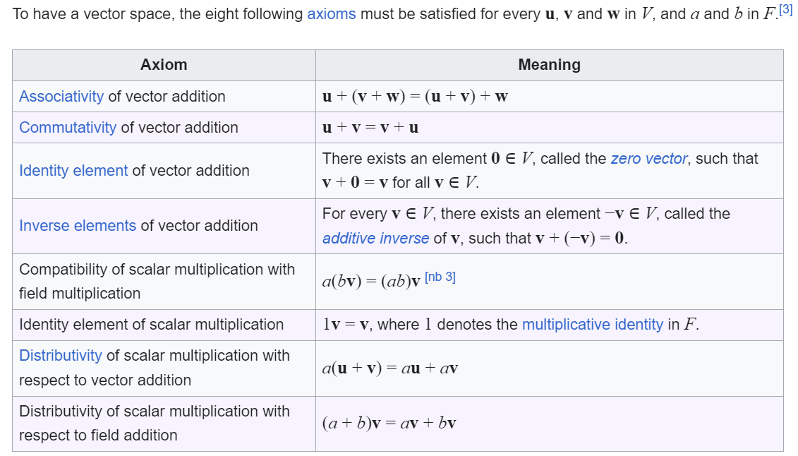

## Vector field

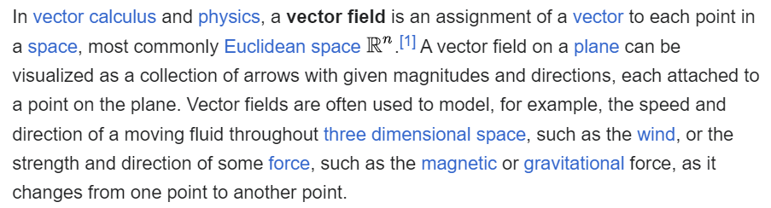

## Аксиомы метрики

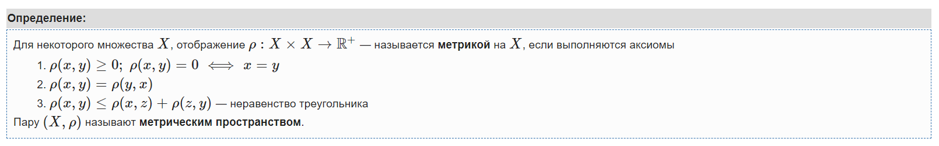

## Distance, metric and norm

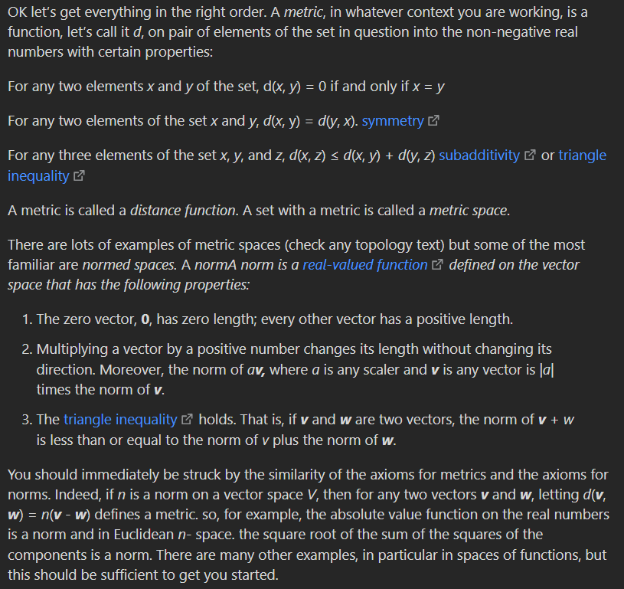

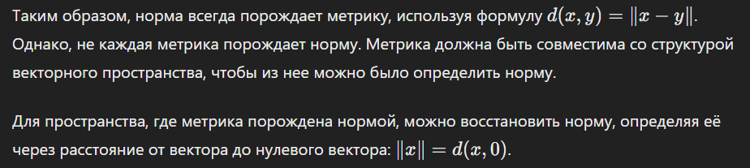

## Orthogonality

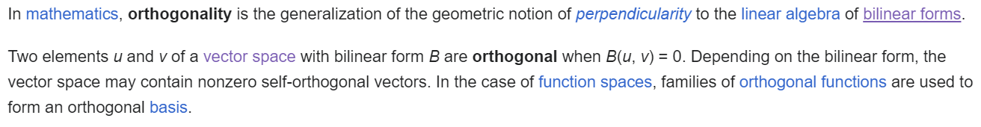

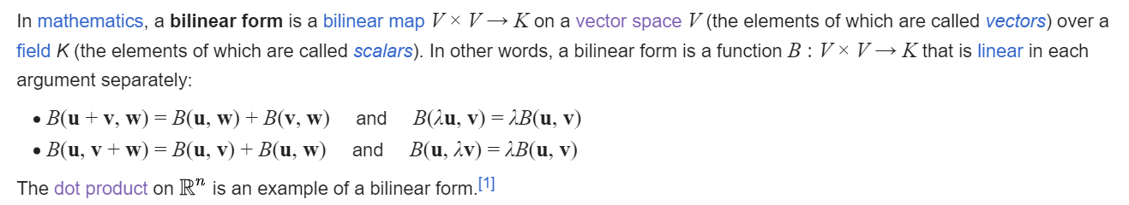

## Affine and linear functions

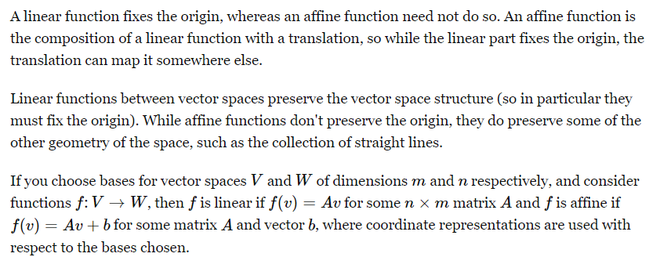

## Linear subspace

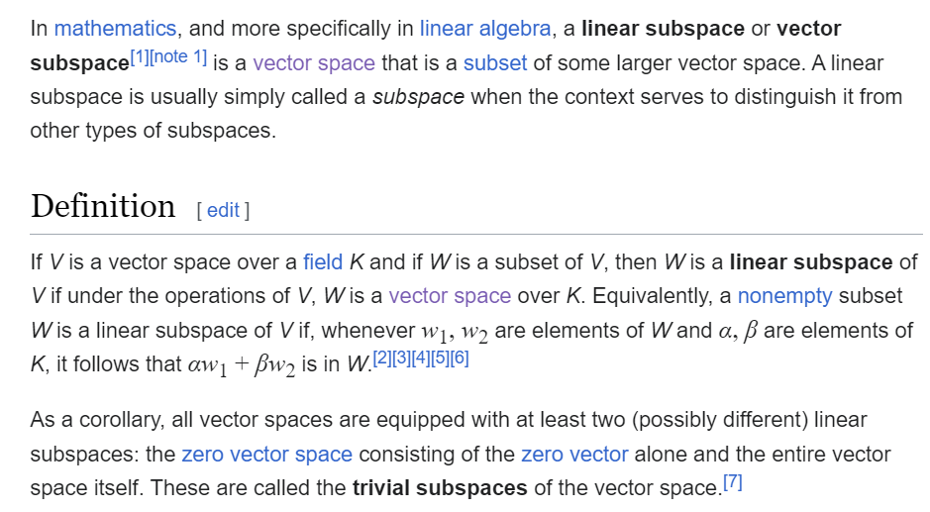

## Projection of linear subspace

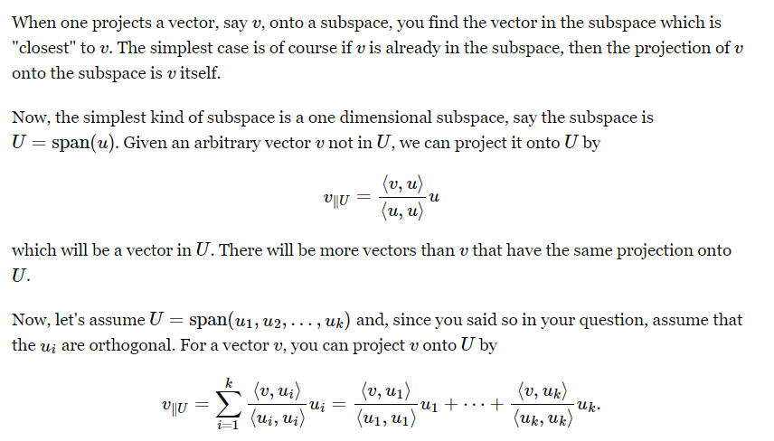

## Convex function

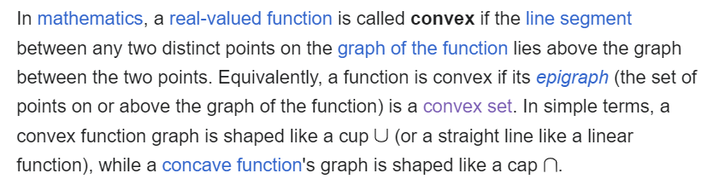

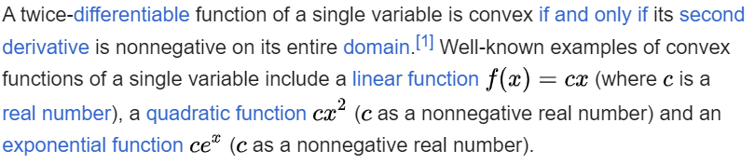

## Convex set

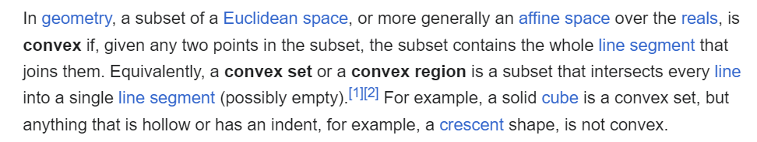

## Hamming distance

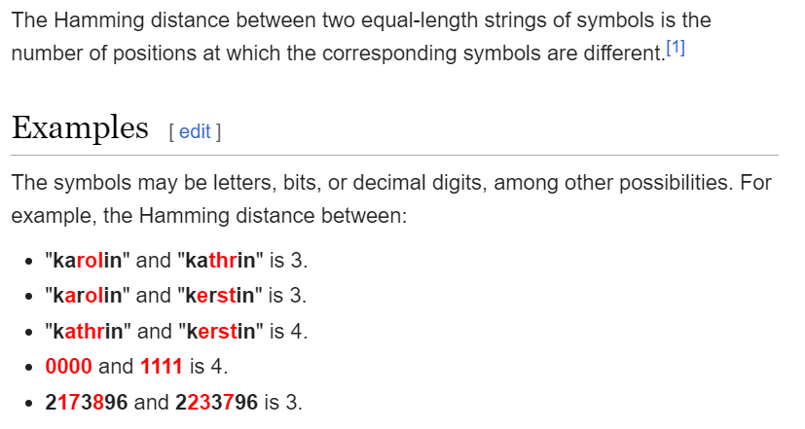

## Cosine similarity

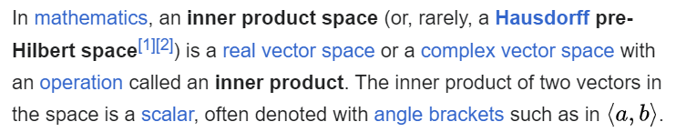

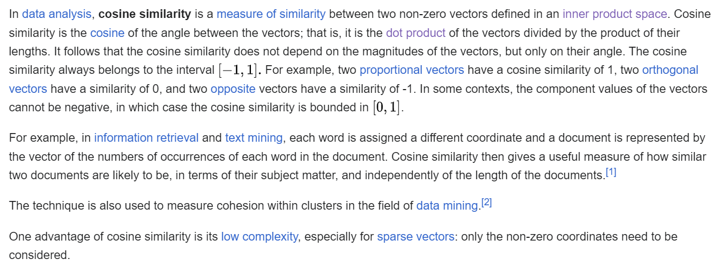

## Orthogonal matrix

